** TRƯỜNG ĐH CÔNG NGHIỆP THỰC PHẨM TP. HỒ CHÍ MINH**

**KHOA ĐIỆN - ĐIỆN TỬ**

**BỘ MÔN: TỰ ĐỘNG HÓA**

🙦●🙤

**HỌ TÊN SINH VIÊN : PHẠM DƯƠNG TẤN ĐẠT - 2202162012**

**ĐỒ ÁN CHUYÊN NGÀNH**

***ĐỀ TÀI:***

**MÔ HÌNH ĐIỀU KHIỂN**

**VỊ TRÍ VÀ TỐC ĐỘ ĐỘNG CƠ DC**

**GVHD: Ths.Trần Hoàn**

**TP. HỒ CHÍ MINH, tháng 11 năm 2017**

** TRƯỜNG ĐH CÔNG NGHIỆP THỰC PHẨM TP. HỒ CHÍ MINH**

**KHOA ĐIỆN - ĐIỆN TỬ**

**BỘ MÔN: TỰ ĐỘNG HÓA**

🙦●🙤

**HỌ TÊN SINH VIÊN : PHẠM DƯƠNG TẤN ĐẠT - 2202162012**

**ĐỒ ÁN CHUYÊN NGÀNH**

***ĐỀ TÀI:***

**MÔ HÌNH ĐIỀU KHIỂN**

**VỊ TRÍ VÀ TỐC ĐỘ ĐỘNG CƠ DC**

**GVHD: Ths.Trần Hoàn**

**TP. HỒ CHÍ MINH, tháng 11 năm 2017**

|  |  |
| --- | --- |
| TRƯỜNG ĐH CÔNG NGHIỆP THỰC PHẨM TP. HCM  KHOA ĐIỆN – ĐIỆN TỬ  BỘ MÔN: TỰ ĐỘNG HÓA | CỘNG HÒA XÃ HỘI CHỦ NGHĨA VIỆT NAM  Độc lập - Tự do - Hạnh phúc |
|  | *TP. HCM, ngày….tháng…..năm……..* |

**NHẬN XÉT ĐỒ ÁN CHUYÊN NGÀNH**

**CỦA GIẢNG VIÊN HƯỚNG DẪN**

|  |  |  |
| --- | --- | --- |
| **Tên đồ án:** | | |
| **MÔ HÌNH ĐIỀU KHIỂN VỊ TRÍ VÀ TỐC ĐỘ ĐỘNG CƠ DC** | | |
| **Sinh viên thực hiện:** | | **Giảng viên hướng dẫn:** |
| PHẠM DƯƠNG TẤN ĐẠT | 2202162012 | Ths. TRẦN HOÀN |
| **Đánh giá Luận văn**   1. Về cuốn báo cáo:   Số trang Số chương  Số bảng số liệu Số hình vẽ  Số tài liệu tham khảo Sản phẩm  Một số nhận xét về hình thức cuốn báo cáo:   1. Về nội dung đồ án: 2. Về tính ứng dụng: 3. Về thái độ làm việc của sinh viên:   **Đánh giá chung:**  **Điểm từng sinh viên:**  Phạm Dương Tấn Đạt :………../10 | | |

|  |  |
| --- | --- |
|  | **Người nhận xét**  (Ký tên và ghi rõ họ tên) |

**LỜI CÁM ƠN**

*Trong quá trình thực hiện đề tài mặc dù gặp phải rất nhiều những vấn đề khó khăn song với sự hướng dẫn của thầy* ***Ths. TRẦN HOÀN*** *cùng với sự lỗ lực không ngừng của cả nhóm, đến nay chúng em đã hoàn thành đề tài..*

*Tuy nhiên, do kiến thức của chúng em còn hạn chế, nên không thể tránh khỏi những sai sót lẫn thiếu sót trong quá trình thực hiện và báo cáo. Vì vậy chúng em rất mong nhận được những ý kiến đóng góp chân thành từ phía thầy* ***Ths. TRẦN HOÀN****, để đề tài này của chúng em ngày càng hoàn thiện và phát triển lên mức cao hơn trong thời gian gần nhất.*

*Sau 1 thời gian thực hiện đề tài, chúng em đã được học hỏi rất nhiều kinh nghiệm và kiến thức. Đặc biệt là sự hướng dẫn rất nhiệt tình của thầy* ***Ths. TRẦN HOÀN*** *đã giúp chúng em hoàn thành đề tài này, đặc biệt là những kiến thức quý báu em đã có được trong thời gian thực hiện đề tài.*

*Cuối cùng xin chúc gia đình, người thân, quý thầy cô cùng bạn bè nhiều sức khỏe và thành công trong mọi việc.*

*Chúng em xin chân thành cảm ơn thầy!*

TP. Hồ Chí Minh, ngày … tháng … năm 2017

Tác giả

|  |  |
| --- | --- |
| TRƯỜNG ĐH CÔNG NGHIỆP THỰC PHẨM TP. HCM  KHOA ĐIỆN – ĐIỆN TỬ  BỘ MÔN: TỰ ĐỘNG HÓA | CỘNG HÒA XÃ HỘI CHỦ NGHĨA VIỆT NAM  Độc lập - Tự do - Hạnh phúc |
|  | *TP. HCM, ngày 30 tháng 11 năm 2017* |

**ĐỀ CƯƠNG CHI TIẾT**

|  |  |
| --- | --- |
| **TÊN ĐỒ ÁN:** MÔ HÌNH ĐIỀU KHIỂN VỊ TRÍ VÀ TỐC ĐỘ ĐỘNG CƠ DC | |
| **Giảng viên hướng dẫn:** Ths. Trần Hoàn | |
| **Thời gian thực hiện:** Từ ngày 18/ 09/ 2017 đến ngày 30/ 11/ 2017 | |
| **Sinh viên thực hiện:** PHẠM DƯƠNG TẤN ĐẠT | |
| **Nội dung đề tài:**   * Thiết kế 1 mô hình xe di động. * Trên đó có màn hình LCD hiển thị cùng phím nhập để nhập vào tốc độ và khoảng cách. * Sau khi xe được điều khiển chạy thì LCD sẽ hiển thị quãng đường đã đi và vận tốc xem có điều khiển chính xác hay chưa. | |
| **Kế hoạch thực hiện:**   * Từ ngày 18/ 09/ 2017 đến ngày 24/ 09/ 2017: Thiết kế và chế tạo phần cơ khí của mô hình xe di động * Từ ngày 25/ 09/ 2017 đến ngày 01/ 10/ 2017: Thực hiện vẽ và in những bảng mạch liên quan đến đề tài. * Từ ngày 02 / 10/ 2017 đến ngày 08/ 10/ 2017: Tìm mua và hàn linh kiện. * Từ ngày 09/ 10/ 2017 đến ngày 15/ 10/ 2017: Nghiên cứu và tham khảo những tài liệu liên quan đến việc điều khiển vị trí và tốc độ của động cơ servo. * Từ ngày 16/ 10/ 2017 đến ngày 22/ 10/ 2017: Lập lưu đồ giải thuật. * Từ ngày 23/ 10/ 2017 đến ngày 05/ 11/ 2017: Lập trình code cho mô hình xe * Từ ngày 06/ 11/ 2017 đến ngày 19/ 11/ 2017: Vẽ đồ thị đáp ứng tốc độ của động cơ và tìm 3 hệ số của bộ điều khiển PID. * Từ ngày 20/ 11/ 2017 đến ngày 30/ 11/ 2017: Hoàn thành hoàn chỉnh mô hình và viết báo cáo. | |
| **Xác nhận của giảng viên hướng dẫn**  **……………………………………………**  **……………………………………………**  **……………………………………………**  **……………………………………………**  **……………………………………………**  **……………………………………………**  **……………………………………………** | TP. HCM, ngày 30 tháng 11 năm 2017  **Sinh viên** |

**MỤC LỤC**

**DANH MỤC KÝ HIỆU, CỤM TỪ VIẾT TẮT** ii

**DANH MỤC BẢNG BIỂU** iii

**DANH MỤC HÌNH ẢNH** iv

**CHƯƠNG 1: TỔNG QUAN VỀ ĐỀ TÀI** 1

**1.1 Đặt vấn đề:** 1

**1.2 Các công trình nghiên cứu liên quan:** 1

**1.3 Mục tiêu đề tài:** 2

**CHƯƠNG 2: CƠ SỞ LÝ THUYẾT** 4

**2.1 Giới thiệu chung về hệ truyền động điều khiển servo** 4

***2.1.1 Hệ truyền động servo*** 4

***2.1.2 Hệ thống điều khiển servo*** 6

***2.1.3 Đặc điểm hệ truyền động servo*** 7

***2.1.4 Sơ đồ khối và nguyên lý*** 8

***2.1.5 Các mạch vòng điều khiển servo*** 9

**2.2 Giới thiệu về điều khiển PID** 10

***2.2.1 Giải thuật điều khiển PID*** 10

***2.2.2 Điều khiển PID số*** 12

**2.3 Giới thiệu các phần cứng chính trong đề tài:** 14

***2.3.1 Động cơ DC servo*** 14

***2.3.2 Module driver L298N*** 15

***2.3.3 IC logic 74HC08*** 17

***2.3.4 IC logic 74HC04*** 17

***2.3.5 Bàn phím ma trận*** 18

***2.3.6 Text LCD*** 19

***2.3.6 Vi điều khiển PIC 18F4620*** 27

***2.3.7 IC ổn áp 7805*** 33

**CHƯƠNG 3: CƠ SỞ THỰC HIỆN** 36

**3.1 Các sơ đồ nguyên lý** 36

***3.1.1 Sơ đồ mạch nguồn*** 36

***3.1.2 Sơ đồ mạch điều khiển:*** 37

***3.1.3 Mạch in của vi điều khiển*** 38

***3.1.4 Sơ đồ mạch động lực*** 39

***3.1.5 Mạch in của IC logic số*** 39

***3.1.6 Sơ đồ mạch phím nhấn:*** 40

***3.1.7 Mạch in của phím ma trận*** 40

**3.2 Lưu đồ giải thuật** 42

***3.2.1 Lưu đồ của chương trình chính*** 42

***3.2.2 Lưu đồ của chương trình xử lý phím nhấn*** 43

***3.2.3 Lưu đồ của chương trình giải thuật PID*** 44

***3.2.4 Lưu đồ của chương trình ngắt ngoài*** 45

***3.2.5 Lưu đồ của chương trình ngắt định thời*** 45

***3.2.6 Lưu đồ của chương trình nhận input từ PC*** 46

**3.3 Tìm 3 hệ số PID tương thích cho mô hình xe di động** 47

**3.4 Các bản vẽ phần cơ khí** 51

**CHƯƠNG 4: KẾT QUẢ THỰC NGHIỆM** 53

**4.1 Hình các board mạch** 53

**4.2 Hình giao diện GUI** 55

**4.3 Hình mô hình thực tế sau khi hoàn thiện** 56

**CHƯƠNG 5: KẾT LUẬN VÀ ĐỊNH HƯỚNG ĐỀ TÀI** 58

**5.1 Kết quả đạt được** 58

**5.2 Hạn chế** 58

**5.3 Hướng phát triển của đề tài** 58

**PHỤ LỤC** 59

**Code chương trình cho vi điều khiển** 59

**Code GUI điều khiển trên máy tính** 74

**DANH MỤC KÝ HIỆU, CỤM TỪ VIẾT TẮT**

|  |  |
| --- | --- |
| **CỤM TỪ VIẾT TẮT** | **THUẬT NGỮ** |
| DC | Servo |
| AC | Module |
| PID |  |
| LCD |  |
| GUI |  |

**DANH MỤC BẢNG BIỂU**

Bảng 2.1: Mã thiết lập Ghi/Đọc LCD 21

Bảng 2.2: Bảng mã ROM A00 của LCD 22

Bảng 2.3: Tập lệnh của LCD 26

Bảng 2.4: Đặc tính điện LCD 26

Bảng 2.5: Đặc tính điện làm việc điển hình LCD 27

Bảng 2.6: Đặc tính kỹ thuật PIC18F4620 28

Bảng 2.7: Thông số của IC 7805 34

**DANH MỤC HÌNH ẢNH**

Hình 2.1: Mô hình hệ thống servo. 4

Hình 2.2: Các cơ cấu định vị đơn giản về servo. 5

Hình 2.3: Mô tả chuyển động tịnh tiến và quay. 5

Hình 2.4: Chuyển động tịnh tiến lui và tới. 6

Hình 2.5: Mô tả điều khiển vòng hở. 6

Hình 2.6: Mô tả điều khiển nửa kín. 6

Hình 2.7: Mô tả điều khiển vòng kín. 7

Hình 2.8: Sơ đồ khối của hệ truyền động servo. 8

Hình 2.9: Mạch vòng điều khiển tốc độ servo. 9

Hình 2.10: Mạch vòng điều khiển mômen servo. 9

Hình 2.11: Mạch vòng điều khiển vị trí servo. 9

Hình 2.12: Mô hình chuyển động xe. 10

Hình 2.13: Mô tả hệ thống điều chỉnh nhiệt độ đơn giản. 12

Hình 2.14: Xấp xỉ đạo hàm của biến sai số e 13

Hình 2.15: Xấp xỉ tích phân của biến sai số e. 14

Hình 2.16: Cấu tạo DC servo 15

Hình 2.17: Mo-dun L298N. 15

Hình 2.18: IC L298N 16

Hình 2.19: Sơ đồ chân IC 74HC08. 17

Hình 2.20: Sơ đồ chân IC 74HC04. 18

Hình 2.21: Sơ đồ nguyên lý phím ma trận 18

Hình 2.22: Thứ tự chân Text LCD 19

Hình 2.23: Tổ chức của LCD DDRAM 21

Hình 2.24: Mối liên hệ giữa địa chỉ của CGRAM, dữ liệu của CGRAM, và mã kí tự. 23

Hình 2.25: Sơ đồ chân PIC18F4620 28

Hình 2.26: Vùng nhớ dữ liệu PIC18F4620 30

Hình 2.27: Sơ đồ thanh ghi chức năng đặc biệt PIC18F4620 31

Hình 2.28: Cấu trúc phần cứng PIC18F4620 32

Hình 2.29: Sơ đồ chân IC 78XX 33

Hình 3.1: Sơ đồ mạch nguồn. 35

Hình 3.2 : Sơ đồ mạch Vi điều khiển PIC. 36

Hình 3.3: Mạch in bo điều khiển. 37

Hình 3.4 : Sơ đồ mạch động lực. 38

Hình 3.5: Mạch in bo IC số. 39

Hình 3.6 Sơ đồ phím ma trận. 39

Hình 3.7: Mạch in bo phím nhấn. 41

Hình 3.8: Biểu đồ đáp ứng khi hệ thống tiến tới độ lợi tới hạn. 47

Hình 3.9: Biểu đồ đáp ứng khi áp dụng phương pháp Ziegler – Nichols. 48

Hình 3.10: Biểu đồ đáp ứng khi đã giảm KD tối ưu. 49

Hình 3.11: Biểu đồ đáp ứng sau khi tìm được 3 hệ số PID. 50

Hình 3.12: Bản vẻ phần nền xe mô hình di động. 51

Hình 3.13: Bản vẻ phần khung của trục bánh xe mô hình di động. 52

Hình 4.1: Board mạch L298N. 53

Hình 4.2: Board mạch Text LCD. 53

Hình 4.3: Board mạch phím nhấn ma trận. 54

Hình 4.3: Board mạch vi điều khiển 54

Hình 4.4: Giao diện GUI chương trình điều khiển. 55

Hình 4.5: Mô hình xe hoàn thiện. 56

Hình 4.6: Mô hình xe hoàn thiện khi khởi động. 57

**CHƯƠNG 1: TỔNG QUAN VỀ ĐỀ TÀI**

**1.1 Đặt vấn đề:**

Với sự phát triển không ngừng của khoa học kỹ thuật,đặc biệt là ngành điện-tự động hóa đã ứng dụng rất nhiều trong công nghiệp. Đối với điều khiển chuyển động trong các hệ thống yêu cầu độ chính xác cao,việc điều khiển tốc độ hay vị trí của các cơ cấu cơ học là hết sức quan trọng.

Một trong những máy móc thông dụng là động cơ, được sử dụng rất rộng rãi trong các lĩnh vực. Chính vì thế việc điều khiển động cơ và ghép nối chúng thành một hệ truyền động tự động là vô cùng quan trọng.

Từ xưa khi chưa có phát minh ra động cơ, lúc đó các máy móc được sử dụng chủ yếu là chạy bằng xăng dầu cấu tạo phức tạp và nặng nề, cồng kềnh mà lại hiệu suất không ổn định, gây tiếng ồn. từ khi động cơ được phát minh và đưa vào sử dụng thay thế cho các máy móc chạy bằng xăng dầu đã đem lại hiệu quả kinh tế cao.

Động cơ không phải do vậy mà ngừng phát triển, nhiều động cơ có chức năng khác nhau và đa dạng được ra đời, ví du như động cơ một chiều, động cơ xoay chiều, động cơ không đồng bộ, động cơ đồng bộ, động cơ một pha, động cơ ba pha và trong tất cả các lĩnh vực.

Ngày nay về tương lai động cơ được phát triển theo hướng điều khiển được dễ dàng, chính xác, điều khiển vòng kín (hồi tiếp): động cơ bước, động cơ servo, ...Và các động cơ nói chung, động cơ servo nói riêng thì các sản phẩm làm ra từ các máy trong đó có sử dụng động cơ servo thường có độ chính xác cao mẫu mã đẹp do đó động cơ servo được sử dụng nhiều, đặc biệt trong ngành tự động hóa nói chung và ngành sản xuất khuôn mẫu, sản xuất các máy gia công chính xác nói riêng.

Do tầm quan trọng của động cơ servo đối với ngành công nghiệp tự động hóa vì vậy mà em đã chọn đề tài “Mô hình điều khiển vị trí và tốc độ động cơ DC” để nghiên cứu kỉ lưỡng và nắm thêm nhiều về kiến thức của phương pháp điều khiển động cơ servo.

**1.2 Các công trình nghiên cứu liên quan:**

Các công trình nghiên cứu về servo đã có rất nhiều từ ngày xưa cho đến ngày nay và những nghiên cứu thành công đã được áp dụng vào đời sống thực tế phục vụ cho nhu cầu của con người và đưa xã hội ngày một phát triển đi lên theo con đường công nghiệp hóa hiện đại hóa, bước vào kỷ nguyên tiên tiến tự động hóa cơ khí máy móc.

Một số công trình nghiên cứu về động cơ servo đã thành công từ ngày xưa như:

* Thiết bị điều khiển vị trí phản hồi đầu tiên là động cơ lái tàu, được sử dụng để xác định vị trí bánh lái của những con tàu lớn dựa trên vị trí của vô lăng của con tàu đó.
* Động cơ tổ hợp được nghiên cứu khoảng năm 1872 bởi Andrew Betts Brown, cho phép tạo ra các cơ cấu giữa phòng điều khiển và động cơ được đơn giản hóa đi rất nhiều. Các động cơ lái hơi nước có những đặc điểm của một cơ cấu servo hiện đại: một đầu vào, một đầu ra, một tín hiệu sai số, và một phương tiện để khuếch đại tín hiệu sai số được sử dụng để phản hồi âm cho việc điều chỉnh sai số tiến tới giá trị zero. Cơ cấu công suất ngược Ragonnet là một bộ khuếch đại servo chạy bằng khí hoặc hơi nước đa mục đích dùng cho chuyển động thẳng được cấp bằng sáng chế vào năm 1909.

Ngày nay các công trình nghiên cứu ngày càng tiến xa hơn và đã tìm ra được nhiều phương pháp để thuận lợi hơn trong việc điều khiển động servo như:

* Điều khiển vòng hở (open loop)
* Điều khiển nửa kín (semi-closed loop)
* Điều khiển vòng kín (full-closed loop)

**1.3 Mục tiêu đề tài:**

Mục tiêu đặt ra với đề tài “ Mô hình điều khiể vị trí và tốc tộ động cơ DC” là cần nắm vững hiểu rỏ cách thức hoạt động điều khiển của DC servo, hiểu rõ được driver điều khiển động cơ, cách thứ điều khiển DC servo từ các mo-dun phím nhấn, LCD thông qua vi xử lý. Từ mô hình thực tế này xây dựng các thuật toán điều khiển và lập trình cho bộ động cơ DC servo.

Để hoàn thành được mục tiêu đề ra, phải có những nhiệm vụ được đặt ra như sau:

* Tham khảo tài liệu, tìm hiểu về những lĩnh vực có liên quan đến điều khiển tốc độ và vị trí của động cơ DC servo.
* Tìm hiểu về vi xư lý, cấu trúc phần cứng và cách thức lập trình, phần mềm biên dịch cho vi xử lý cách thức sử dụng và am hiểu qua về ngôn ngữ lập trình C.
* Tìm hiểu cách kết nối giữa các module và vi điều khiển với động cơ DC servo cùng với cách thức điều khiển tốc độ và vị trí DC servo.
* Nghiên cứu và phân tích các công trình liên hệ.

**CHƯƠNG 2: CƠ SỞ LÝ THUYẾT**

**2.1 Giới thiệu chung về hệ truyền động điều khiển servo**

***2.1.1 Hệ truyền động servo***

Nó là một hệ thống để kiểm soát dụng cụ cơ khí phù hợp với biến đổi vị trí hoặc tốc độ mục tiêu giá trị.

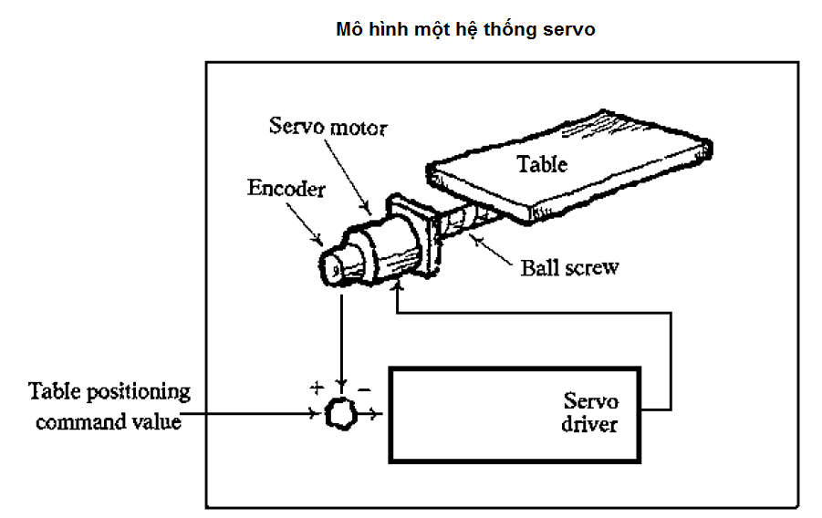

#### Hình 2.1: Mô hình hệ thống servo.

Cơ cấu định vị:

Hệ thống servo không đơn giản chỉ là một phương pháp thay thế điều khiển vị trí và tốc độ của các cơ cấu cơ học, ngoài những thiết bị cơ khí đơn giản, hệ thống servo bây giờ đã trở thành một hệ thống điều khiển chính trong phương pháp điều khiển vị trí và tốc độ.

Sau đây là một số ví dụ về các cơ cấu định vị đơn giản về cơ cấu xy lanh, trục cam hay bộ ly hợp và phanh hãm

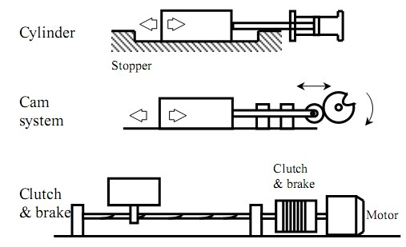

#### Hình 2.2: Các cơ cấu định vị đơn giản về servo.

Ưu điểm của cơ cấu này đó là đơn giản, rẻ tiền, và có thể hoạt động ở tốc độ cao. Cơ cấu định vị linh hoạt điều khiển bởi servo motor. Cơ cấu này có thể được điều khiển vòng hở, nửa kín hay vòng kín.

Ưu điểm của cơ cấu này đó là độ chính xác và đáp ứng tốc độ cao, có thể dễ dàng thay đổi vị trí đich và tốc độ của cơ cấu chấp hành. Cơ cấu chuyển động định hướng. Cơ cấu này chuyển động theo hướng nhất định được chỉ định từ bộ điều khiển. Chuyển động có thể là chuyển động tịnh tiến hay quay.

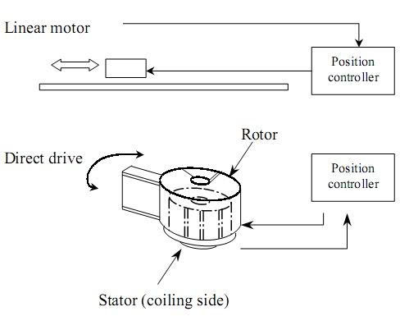

#### Hình 2.3: Mô tả chuyển động tịnh tiến và quay.

Ưu điểm là cơ cấu chấp hành đơn giản và nâng cao tuổi thọ hộp số truyền động (do truyền động khá êm).

Backlash và hiệu chỉnh: Backlash hiểu nôm na đó là giới hạn chuyển động của một hệ thống servo.Tất cả các thiết bị cơ khí đều có một điểm trung tính giữa chuyển động hoặc quay theo chiều dương và âm (cũng giống như động cơ trước khi đảo chiều thì vận tốc phải giảm về 0). Xét một chuyển động tịnh tiến lui và tới như trong hình sau:

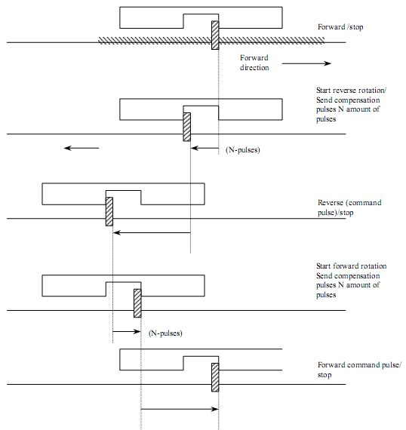

#### Hình 2.4: Chuyển động tịnh tiến lui và tới.

Chuyển động tính tiến này được điều khiển bởi một động cơ servo.Chuyển động tới và lui được giới hạn bởi một khoản trống như trong hình. Như vậy động cơ sẽ quay theo chiều dương hoặc chiều âm theo một số vòng nhất định để chuyển động của thanh quét lên toàn bộ khoản trống đó nhưng không được vượt quá khoản trống (đây là một trong những điều kiện cốt lõi của việc điều khiển động cơ servo).

Giới hạn này được gọi là backlash. Tuy nhiên trong thực tế độ động cơ quay những vòng chính xác để con trượt trựơt chính xác và quét lên toàn bộ khoản trống trên là rất khó thực hiện nếu không có một sự bù trừ cho nó. Và trong hệ thống servo nhất thiết có những hàm lệnh thực hiện việc bù trừ, hiệu chỉnh này. Như trong hình 4, hệ thống servo gởi xung lệnh hiệu chỉnh cộng/trừ số lượng xung lệnh điều khiển và các xung lệnh hiệu chỉnh này sẽ không được tính đến trong bộ đếm xung.

***2.1.2 Hệ thống điều khiển servo***

Có ba dạng :

* Điều khiển vòng hở:

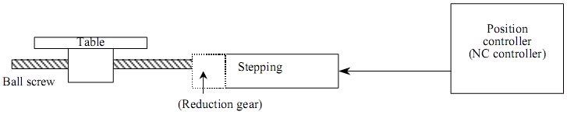

#### Hình 2.5: Mô tả điều khiển vòng hở.

Nghĩa là bộ điều khiển vị trí chỉ đặt lệnh cho động cơ quay mà thôi.

* Điều khiển nửa kín:

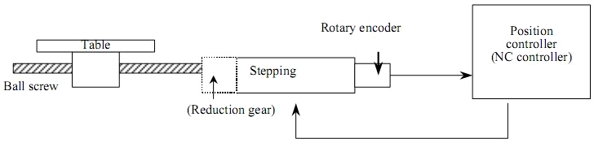

#### Hình 2.6: Mô tả điều khiển nửa kín.

Ở đây số vòng quay của step motor được mã hóa và hồi tiếp về bộ điều khiển vị trí. Nghĩa là đến đây thì động cơ step chỉ quay một số vòng nhất định tùy thuộc vào “ lệnh” của bộ điều khiển vị trí, nói cách khác bộ điều khiển vị trí có thể ra lệnh cho chạy hoặc dừng động cơ theo một lập trình sẵn có tùy thuộc vào ý đồ của người thiết kế.

* Điều khiển vòng kín

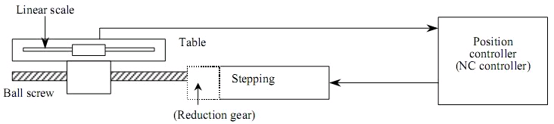

#### Hình 2.7: Mô tả điều khiển vòng kín.

Vòng hồi tiếp lúc này không phải hồi tiếp từ trục động cơ về mà vòng hồi tiếp lúc này là hồi tiếp vị trí của bàn chạy thông qua một thướt tuyến tính. Lúc này bộ điều khiển vị trí không điều khiển số vòng quay của motor nữa mà nó điều khiển trực tiếp vị trí của bàn chạy. Nghĩa là các sai số tĩnh do sai khác trong các bánh răng hay hệ thống truyền động được loại bỏ.

***2.1.3 Đặc điểm hệ truyền động servo***

Dải công suất có giới hạn trên khoảng 30 kW. Vì hệ truyền động không cần được thiết kế cho chế độ dài hạn.

Quan trọng hơn là giá trị mômen danh định Mb mà hệ truyền động có thể tạo nên và khả năng quá tải mômen ngắn hạn (Mmax/Mb), gắn liền với tốc độ quay tối đa Nmax cũng như phạm vi điều khiển tốc độ quay, bao gồm cả hai chiều và tốc độ quay bằng không. Số liệu về khả năng độ chính xác chạy đồng đều ở tốc độ quay thấp tới mức nào, cần được bổ sung vào tài liệu kỹ thuật. Đối với điều khiển đặt vị trí hay đặt góc còn cần thêm cả các số liệu về độ phân giải của vị trí.

Hiện tại có thể coi các thông số danh định sau đây là giá trị định hướng cho hệ truyền động Servo:

+Mômen quay danh định Mb: tới 200 Nm (đôi khi có thể tới 500 Nm).

+Quá tải mômen quay Mmax/Mb: 3 ... 10 .

+Giới hạn trên của tốc độ quay Nmax: 20.000 min-1.

+Độ phân giải đo vị trí trục động cơ: tối đa 4.600.000 bước ứng với 0.00010.

+Giới hạn dưới của tốc độ quay vẫn bảo đảm quay tròn đều: 0.01 min-1.

+Khả năng lặp lại của chuyển động thẳng phía sau hộp số: 0.1 µm.

+ Khả năng quá tải về mômen quay cao (Mmax/Mb ≈ 4 ... 10).

+ Khả năng giá tốc lớn (dω/dt|max = Mmax/Jges), vốn được coi là đặc điểm quan trọng của các kết cấu trục chuyển động, dẫn đến đòi hỏi động cơ và các kết cấu đi kèm (hộp số, côn nối) cần phải có quán tính nhỏ (FI nhỏ).

+ Công suất động tối đa lớn (limit dynamic power) theo định nghĩa (Biến thiên của công suất L = Mmax ⋅ |dω /dt|max).

+ Thông thường cần có một phạm vi rộng điều khiển tốc độ tuyến tính (kể cả tốc độ quanh điểm đứng im).

***2.1.4 Sơ đồ khối và nguyên lý***

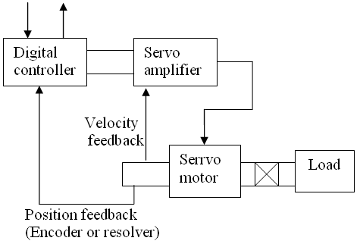

#### Hình 2.8: Sơ đồ khối của hệ truyền động servo.

* Nguyên lý:

Động cơ DC và động cơ bước vốn là những hệ hồi tiếp vòng hở - ta cấp điện để động cơ quay nhưng chúng quay bao nhiêu thì ta không biết, kể cả đối với động cơ bước là động cơ quay một góc xác định tùy vào số xung nhận được. Việc thiết lập một hệ thống điều khiển để xác định những gì ngăn cản chuyển động quay của động cơ hoặc làm động cơ không quay cũng không dễ dàng.

Mặt khác, động cơ servo được thiết kế cho những hệ thống hồi tiếp vòng kín. Tín hiệu ra của động cơ được nối với một mạch điều khiển. Khi động cơ quay, vận tốc và vị trí sẽ được hồi tiếp về mạch điều khiển này. Nếu có bầt kỳ lý do nào ngăn cản chuyển động quay của động cơ, cơ cấu hồi tiếp sẽ nhận thấy tín hiệu ra chưa đạt được vị trí mong muốn. Mạch điều khiển tiếp tục chỉnh sai lệch cho động cơ đạt được điểm chính xác.

Động cơ servo có nhiều kiểu dáng và kích thước, được sử dụng trong nhiếu máy khác nhau, từ máy tiện điều khiển bằng máy tính cho đến các mô hình máy bay và xe hơi. Ứng dụng mới nhất của động cơ servo là trong các robot, cùng loại với các động cơ dùng trong mô hình máy bay và xe hơi.

***2.1.5 Các mạch vòng điều khiển servo***

* Mạch vòng điều khiển tốc độ.

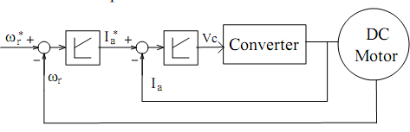

#### Hình 2.9: Mạch vòng điều khiển tốc độ servo.

* Mạch vòng điều khiển mômen.

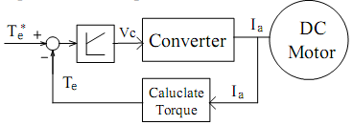

#### Hình 2.10: Mạch vòng điều khiển mômen servo.

* Mạch vòng điều khiển vị trí.

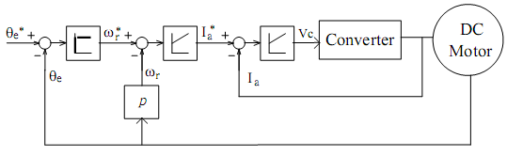

#### Hình 2.11: Mạch vòng điều khiển vị trí servo.

**2.2 Giới thiệu về điều khiển PID**

***2.2.1 Giải thuật điều khiển PID***

PID là cách viết tắc của các từ Propotional (tỉ lệ), Integral (tích phân) và Derivative (đạo hàm). Tuy xuất hiện rất lâu nhưng đến nay PID vẫn là giải thuật điều khiển được dùng nhiều nhất trong các ứng dụng điều khiển tự động.

Giả sử một xe mô hình có gắn một động cơ DC. Động cơ sinh ra một lực để đẩy xe chạy tới hoặc lui trên một đường thẳng như trong hình 12.

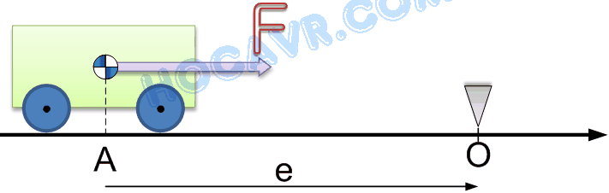

#### Hình 2.12: Mô hình chuyển động xe.

Gọi F là lực do động cơ tạo ra điều khiển xe. Ban đầu xe ở vị trí A, nhiệm vụ đặt ra là điều khiển lực F (một cách tự động) để đẩy xe đến đúng vị trí O với các yêu cầu: chính xác (accurate), nhanh (fast response), ổn định (small overshot).

Một điều rất tự nhiên, nếu vị trí hiện tại của xe rất xa vị trí mong muốn (điểm O), hay nói cách khác sai số(error) lớn, chúng ta cần tác động lực F lớn để nhanh chóng đưa xe về O. Một cách đơn giản để công thức hóa ý tưởng này là dùng quan hệ tuyến tính:

**F=Kp*e (1)**

Trong đó Kp là một hằng số dương nào đó mà chúng ta gọi là hệ số P (Propotional gain), e là sai số cần điều khiển tức khoảng cách từ điểm O đến vị trí hiện tại của xe. Mục tiêu điều khiển là đưa e tiến về 0 càng nhanh càng tốt. Rõ ràng nếu Kp lớn thì F cũng sẽ lớn và xe rất nhanh chóng tiến về vị trí O. Tuy nhiên, lực F quá lớn sẽ gia tốc cho xe rất nhanh (định luật II của Newton: F=ma). Khi xe đã đến vị trí O (tức e=0), thì tuy lực F=0 (vì F=Kp*e=F=Kp*0) nhưng do quán tính xe vẫn tiếp tục tiến về bên phải và lệch điểm O về bên phải, sai số e lại trở nên khác 0, giá trị sai số lúc này được gọi là overshot (vượt quá). Lúc này, sai số e là số âm, lực F lại xuất hiện nhưng với chiều ngược lại để kéo xe về lại điểm O.

Nhưng một lần nữa, do Kp lớn nên giá trị lực F cũng lớn và có thể kéo xe lệch về bên trái điểm O. Quá trình cứ tiếp diễn, xe cứ mãi dao động quanh điểm O. Có trường hơp xe dao động càng ngày xàng xa điểm O. Bộ điều khiển lúc này được nói là không ổn định. Một đề xuất nhằm giảm overshot của xe là sử dụng một thành phần “thắng” trong bộ điều khiển. Sẽ rất lý tưởng nếu khi xe đang ở xa điểm O, bộ điều khiển sinh ra lực F lớn nhưng khi xe đã tiến gần đến điểm O thì thành phần “thắng” sẽ giảm tốc độ xe lại. Chúng ta đều biết khi một vật dao động quanh 1 điểm thì vật đó có vận tốc cao nhất ở tâm dao động (điểm O).

Nói một cách khác, ở gần điểm O sai số e của xe thay đổi nhanh nhất (cần phân biệt: e thay đổi nhanh nhất  không phải e lớn nhất). Mặt khác, tốc độ thay đổi của e có thể tính bằng đạo hàm của biến này theo thời gian. Như vậy, khi  xe từ A tiến về gần O, đạo hàm của sai số e tăng giá trị nhưng ngược chiều của lực F (vì e đang giảm nhanh dần). Nếu sử dụng đạo hàm làm thành phần “thắng” thì có thể giảm được overshot của xe. Thành phần “thắng” này chính là thành phần D (Derivative) trong bộ điều khiển PID mà chúng ta đang khảo sát. Thêm thành phần D này vào bộ điều khiển P hiện tại, chúng ta thu được bộ điều khiển PD như sau:

**F=Kp*e + Kd*(de/dt) (2)**

Trong đó (de/dt) là vận tốc thay đổi của sai số e và Kd là một hằng số không âm gọi là hệ số D (Derivative gain).

Sự hiện diện của thành phần D làm giảm overshot của xe, khi xe tiến gần về O, lực F gồm 2 thành phần Kp*e > =0 (P) và Kd*(de/dt) <=0 (D). Trong một số trường hợp thành phần D có giá trị lớn hơn thành phần P và lực F đổi chiều, “thắng” xe lại, vận tốc của xe vì thế giảm mạnh ở gần điểm O. Một vấn đề nảy sinh là nếu thành phần D quá lớn so với thành phần P hoặc bản thân thành phần P nhỏ thì khi xe tiến gần điểm O (chưa thật sự đến O), xe có thể dừng hẳn, thành phần D bằng 0 (vì sai số e không thay đổi nữa), lực F = Kp*e. Trong khi Kp và e lúc này đều nhỏ nên lực F cũng nhỏ và có thể không thắng được lực ma sát tĩnh.

Để tránh lực ma sát tĩnh. người ta thêm vào bộ điều khiển một thành phần có chức năng “cộng dồn” sai số. 2 thành phần P và D mất tác dụng, thành phần điều khiển mới sẽ “cộng dồn” sai số theo thời gian và làm tăng lực F theo thời gian. Đến một lúc nào đó, lực F đủ lớn để thắng ma sát tĩnh và đẩy xe tiến tiếp về điểm O. Thành phần “cộng dồn” này chính là thành phần I (Integral - tích phân) trong bộ điều khiển PID. Vì chúng ta điều biết, tích phân một đại lượng theo thời gian chính là tổng của đại lượng đó theo thời gian.

Bộ điều khiển đến thời điểm này đã đầy đủ là PID:

**F=Kp*e + Kd*(de/dt)+Ki*∫edt (3)**

(chú ý: ∫edt là tích phân của biến e theo t)

Như vậy, chức năng của từng thành phần trong bộ điều khiển PID giờ đã rõ. Tùy vào mục đích và đối tượng điều khiển mà bộ điều khiển PID có thể được lượt bớt để trở thành bộ điều khiển P, PI hoặc PD. Công việc chính của người thiết kế bộ điều khiển PID là chọn các hệ số Kp, Kd và Ki sao cho bộ điều khiển hoạt động tốt và ổn định (quá trình này gọi là PID gain tuning). Đây không phải là việc dễ dàng vì nó phụ thuộc vào nhiều yếu tố. Các cách cơ bản khi chọn các hệ số cho PID như sau:

* Chọn Kp trước: thử bộ điều khiển P với đối tượng thật (hoặc mô phỏng), điều chỉnh Kp sao cho thời gian đáp ứng đủ nhanh, chấp nhận overshot nhỏ.
* Thêm thành phần D để loại overshot, tăng Kd từ từ, thử nghiệm và chọn giá trị thích hợp. Steady state error có thể sẽ xuất hiện.
* Thêm thành phần I để giảm steady state error. Nên tăng Ki từ bé đến lớn để giảm steady state error đồng thời không để cho overshot xuất hiện trở lại.
* Có một phương pháp rất phổ biến dùng để chọn các hệ số cho bộ điều khiển PID gọi là Ziegler–Nichols.

***2.2.2 Điều khiển PID số***

Công thức của bộ điều khiển PID trình bày trong (3) là dạng hàm liên tục của biến e, trong đó có cả thành phần tuyến tính, đạo hàm và tích phân. Tuy nhiên, hệ thống máy tính và vi điều khiển lại là hệ thống số. Muốn xây dựng bộ điều khiển PID trên máy tính hay trên vi điều khiển chúng ta phải biết cách xấp xỉ phương trình liên tục thành dạng rời rạc. Để thực hiện “số hóa” bộ điều khiển PID trước hết sơ qua thế nào là hệ thống số (digital) so với hệ thống liên tục hay hệ thống tương tự (analog). Một hệ thống điều chỉnh nhiệt độ đơn giản như trong hình 13.

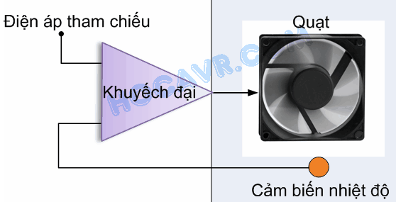

#### Hình 2.13: Mô tả hệ thống điều chỉnh nhiệt độ đơn giản.

Giả sử chúng ta cần điều chỉnh nhiệt độ trong phòng ở một mức nào đó (tùy theo giá trị tham chiếu) bằng quạt. Cảm biến đo nhiệt độ và hồi tiếp về bộ khuyếch đại vi sai (so sánh và khuyếch đại). Nếu có sai số giữa giá trị tham chiếu và giá trị đo từ cảm biếm, bộ khuyếch đại vi sai sẽ tự động khuyếch đại sai số này và làm tăng hay giảm vận tốc của quạt để điều chỉnh nhiệt độ. Quá trình này xảy ra một cách liên tục. Bộ khuyếch đại vi sai trong trường hợp này chính là bộ điều khiển tương tự (analog controller).

Bộ khuyếch đại này là một mạch điện tử thông thường như Opamp chẳng hạn. Nếu chúng ta thay bộ khuyếch đại này bằng một vi điều khiển thì quá trình hiệu chỉnh không còn xảy ra liên tục nữa mà theo một chu kỳ nào đó. Ví dụ cứ mỗi 10 ms chúng ta đọc giá trị từ cảm biến một lần để tính toán sai số và xuất giá trị điều khiển quạt. Bộ điều khiển do vi điều khiển thực hiện gọi là bộ điều khiển số (digital controller) và khoảng thời gian 10ms này gọi là thời gian lấy mẫu (sampling time), đó là khoảng cách giữa 2 lần điều khiển liên tiếp. Rõ ràng thời gian lấy mẫu càng nhỏ (tấn số cao) thì việc hiệu chỉnh càng tiến gần đến sự “liên tục” và chất lượng điều khiển sẽ tốt hơn. Trong các bộ điều khiển số, thời gian lấy mẫu là một yếu tố rất quan trọng. Cần tính toán để thời gian này không quá lớn nhưng cũng đừng quá nhỏ, vì như thế sẽ hao phí thời gian thực thi.

Vì thời gian lấy mẫu cho các bộ điều khiển thường rất bé nên có thể xấp xỉ đạo hàm bằng sự thay đổi của e trong 2 lần lấy mẫu liên tiếp:

**de/dt =(e(k) – e(k-1))/h**

Trong đó e(k) là giá trị hiện tại của e, e(k-1) là giá trị của e trong lần lấy mẫu trước đó và h là khoảng thời gian lấy mẫu (h là hằng số).

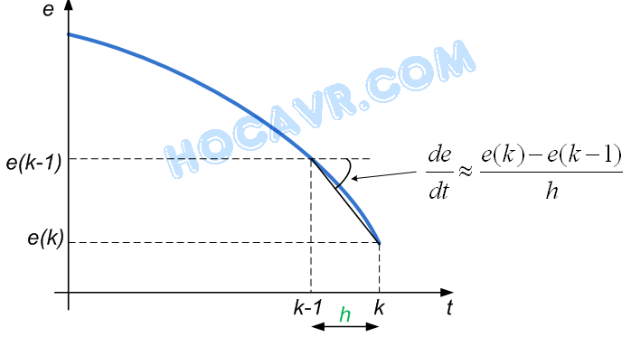

#### Hình 2.14: Xấp xỉ đạo hàm của biến sai số e

Thành phần tích phân được xấp xỉ bằng diện tích vùng giới hạn bởi hàm đường biểu diễn của e và trục thời gian. Do việc tính toán tích phân không cần quá chính xác, chúng ta có thể dùng phương pháp xấp xỉ đơn giản nhất là xấp xỉ hình chữ nhật

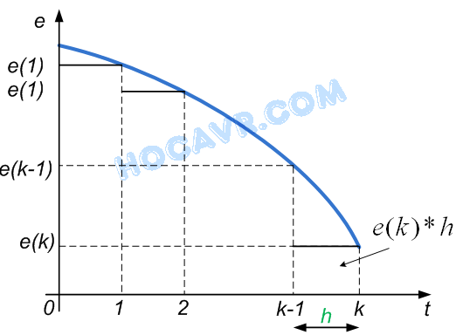

#### Hình 2.15: Xấp xỉ tích phân của biến sai số e.

**2.3 Giới thiệu các phần cứng chính trong đề tài:**

***2.3.1 Động cơ DC servo***

a. Khái niệm:

Chúng ta thường nghe tới động cơ servo khi thiết kế một hệ thống truyền động có điều khiển. Vậy servo nghĩa là gì?

Thuật ngữ servo xuất phát từ tiếng Hy Lạp là servus hay servant có nghĩa là đầy tớ. Do một hệ thống servo là hệ thống đáp ứng lệnh thực thi một cách tuyệt đối. Và động cơ servo là loại động cơ điện cho phép người sử dụng điều khiển, quản lý tốc độ và vị trí một cách chính xác.

Động cơ servo được thiết kế cho những hệ thống hồi tiếp vòng kín. Khi động cơ quay, vận tốc và vị trí sẽ được hồi tiếp về mạch điều khiển. Nếu có bầt kỳ lý do nào ngăn cản chuyển động quay của động cơ, cơ cấu hồi tiếp sẽ nhận thấy tín hiệu ra chưa đạt được vị trí mong muốn. Mạch điều khiển tiếp tục chỉnh sai lệch cho động cơ đạt được điểm chính xác.

b. Cấu tạo:

Động cơ DC servo có cấu tạo gồm 2 phần chính:

+ Động cơ điện 1 chiều hay còn gọi là động cơ DC, có 2 dây nguồn (V+) và (V-)

+ Hệ thống optical encoder: bao gồm một nguồn phát quang (thường là hồng ngoại ), một cảm biến quang và một đĩa có chia rãnh. Optical encoder lại được chia thành 2 loại: encoder tuyệt đối và encoder tương đối.

**ENCODER**

V+

V-

V-

A

B

V+

#### Hình 2.16: Cấu tạo DC servo

c. Thông số:

Động cơ servo sử dụng trong mô hình này là động cơ Johnson C5956 hoạt động ở điện thế 12V - 24V kèm encoder HD-ES9700H có độ phân phải là 400 xung / vòng. Tốc độ motor ~10000 vòng/phút.

Thông tin cơ bản Motor Johnson C5956:

* Điện áp hoạt động motor : 12 - 24V
* Tốc độ quay động cơ: 10000 vòng / phút
* Encoder HD-ES9700H : 400 xung
* Điện áp vào encoder : 5V
* Encoder : 2 kênh AB.
* Trọng lượng : 256g.

***2.3.2 Module driver L298N***

a. Sơ đồ chân:

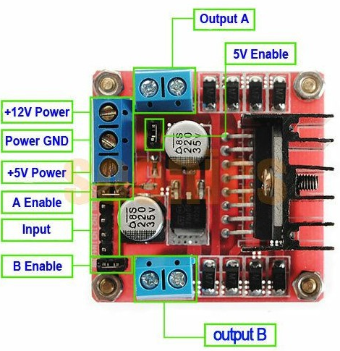

#### Hình 2.17: Mo-dun L298N.

**L298 gồm các chân:**

* 12V power, 5V power: 2 chân cấp nguồn trực tiếp đến động cơ.
  + Có thể cấp nguồn 9-12V ở 12V.
  + Bên cạnh đó có jumper 5V, để cấp nguồn 5V ra ở cổng 5V power.
* Power GND: là GND của nguồn cấp cho Động cơ.
* 2 Jumper A enable và B enable
* Gồm có 4 chân Input. IN1, IN2, IN3, IN4.
* Output A: nối với động cơ chân +, -. nếu nối ngược thì động cơ sẽ chạy ngược.

b. Cấu tạo:

Cấu tạo gồm 1 IC chính là L298D tích hợp 2 mạch cầu H trong gói 15 chân. Tất cả các mạch kích, mạch cầu đều được tích hợp sẵn.

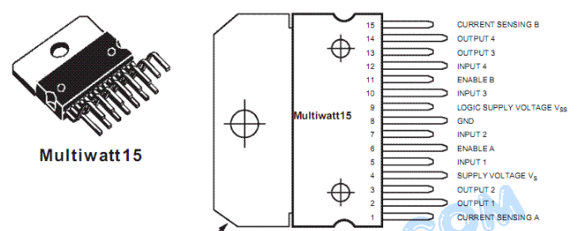

#### Hình 2.18: IC L298N

c. Chức năng:

Module L298N dùng để điều khiển động cơ cũng như chức năng cho động cơ DC xoay thuận hoặc xoay nghịch. Ngoài ra nó được xem như là phần cách ly giữa mạch điều khiền và mạch động lực.

d. Thông số:

* Driver: L298N tích hợp hai mạch cầu H.
* Điện áp điều khiển: +5 V ~ +12 V
* Dòng tối đa cho mỗi cầu H là: 2A (=>2A cho mỗi motor)
* Điện áp của tín hiệu điều khiển: +5 V ~ +7 V
* Dòng của tín hiệu điều khiển: 0 ~ 36mA.
* Công suất hao phí: 20W (khi nhiệt độ T = 75 ℃)
* Nhiệt độ bảo quản: -25 ℃ ~ +130

***2.3.3 IC logic 74HC08***

a. Tổng quan:

Là IC logic 4 cổng AND độc lập 2 đầu vào sử dụng trong các ứng dụng so sánh trạng thái tín hiệu.

b. Đặc tính:

* Cấu tạo:

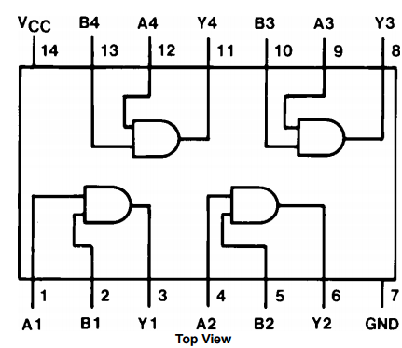

#### Hình 2.19: Sơ đồ chân IC 74HC08.

Vcc: Nguồn cấp.

GND: Nối đất.

Chân 1 và 2, 4 và 5, 9 và 10, 12 và 13 là các cặp đầu vào.

Chân 3, 6, 8, 11 là các đầu ra AND.

* Đặc tuyến điện:

+ Tốc độ lan truyền: 7ns với mức LOW, 12ns với mức HIGH.

+ Nguồn cấp: 2V- 6V

***2.3.4 IC logic 74HC04***

a. Tổng quan: Là IC số gồm 6 cổng NOT, sử dụng để đảm bảo mức tín hiệu logic.

b. Đặc tính:

: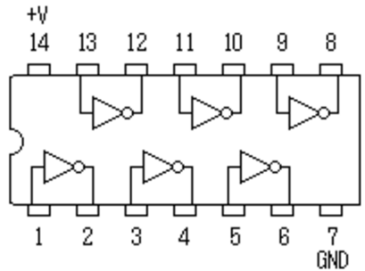

#### Hình 2.20: Sơ đồ chân IC 74HC04.

Chân 14: Cấp nguồn.

Chân 7: Nối đất.

Chân 1, 3, 5, 9, 11, 13: Các đầu vào NOT.

Chân 2, 4, 6, 8, 10, 12: Các đầu ra NOT.

* Đặc tính điện:

+ Nguồn cấp: -0.5V - 7V.

+ Tốc độ lan truyền: 8ns.

***2.3.5 Bàn phím ma trận***

a. Tổng quan:

Phím ma trận gồm 16 nút nhấn, 4 nút hàng ngang và 4 nút hàng dọc. Bên dưới là hình ảnh sơ đồ nguyên lý của phím ma trận. Tuy có đến 16 nút nhấn, nghĩa là nếu làm một cách thông thường (dùng chân digital) thì chúng ta phải cần đến 16 chân để đọc. Nhưng với bàn phím này, chúng ta chỉ cần dùng 8 chân (4 chân hàng ngang và 4 chân cột dọc).

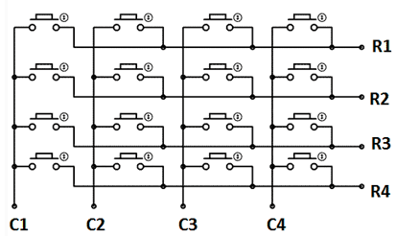

#### Hình 2.21: Sơ đồ nguyên lý phím ma trận

b. Nguyên lý quét:

Thuật toán quét phím được sử dụng là lần lượt tìm hàng và tìm cột (hoặc ngược lại). Khi tìm hàng, các hàng sẽ được đặt làm đầu vào, các cột được đặt làm đầu ra mức thấp. Sau đó kiểm tra các hàng xem có hàng nào ở mức thấp hay không (có phím nào bấm gây ra nối với cột hay không)? Sau khi xác định được hàng sẽ đặt các cột làm đầu vào, hàng vừa tìm được làm đầu ra mức thấp. Việc kiểm tra được tiến hành với các cột. Sau khi xác định được hàng và cột sẽ suy ra phím được bấm.

Thuật toán quét LED:

+ Đầu tiên cho các hàng ở mức 1 và các cột ở mức 0.

+ Kiểm tra hàng nào đựoc nhấn (khi nút được nhấn) tức là đựoc nhận tín hiệu từ các cột  
+ Nếu mà có 1 hàng bất kỳ đựoc nhấn sau đó ta lại chuyển giá trị 0 vào hàng đựoc nhấn và giá trị 1 vào các cột.

Khi đó cột lại nhận nhiệm vụ làm tín hiệu vào. Nếu mà 1 trong các cột đựoc nhấn (Khi nút được nhấn) trong các trường hợp này thì cho ra các giá trị tương ứng.  
+ Việc kiểm tra các hàng khác là tương tự như trên.

***2.3.6 Text LCD***

a. Tổng quan:

Màn hình text LCD 16x2 là các loại màn hình tinh thể lỏng nhỏ dùng để hiển thị các dòng chữ hoặc số trong bảng mã ASCII. Màn hình text LCD 16x2được chia sẵn thành từng ô và ứng với mỗi ô chỉ có thể hiển thị một ký tự ASCII.

Mỗi ô của Text LCD bao gồm các“chấm” tinh thể lỏng, việc kết hợp “ẩn” và “hiện” các chấm này sẽ tạo thành một ký tự cần hiển thị. Trong các Text LCD, các mẫu ký tự được định nghĩa sẵn.

b. Sơ đồ chân Text LCD:

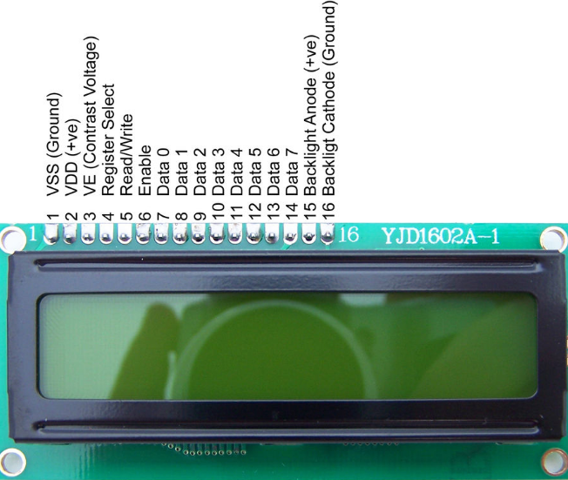

#### Hình 2.22: Thứ tự chân Text LCD

1. VSS: tương đương với GND - cực âm
2. VDD: tương đương với VCC - cực dương (5V)
3. Constrast Voltage (Vo): điều khiển độ sáng màn hình
4. Register Select (RS): điều khiển địa chỉ nào sẽ được ghi dữ liệu
5. Read/Write (RW): Đọc (read mode) hay ghi (write mode) dữ liệu? Phụ thuộc vào người dùng gửi giá trị gì vào.
6. Enable pin: Cho phép ghi vào LCD
7. D0 - D7: 8 chân dư liệu, mỗi chân sẽ có giá trị HIGH hoặc LOW nếu đang ở chế độ đọc (read mode) và sẽ nhận giá trị HIGH hoặc LOW nếu đang ở chế độ ghi (write mode)
8. Backlight (Backlight Anode (+) và Backlight Cathode (-)): Tắt bật đèn màn hình LCD.

c. Các thanh ghi trong LCD :

Bên trong Text LCD có IC HD44780 chứa 2 thanh ghi 8 bit quan trọng : Thanh ghi lệnh IR (Instructor Register) và thanh ghi dữ liệu DR (Data Register).

* Thanh ghi IR :

Để điều khiển LCD, người dùng phải “ra lệnh” thông qua tám đường bus DB0-DB7. Mỗi lệnh được nhà sản xuất LCD đánh địa chỉ rõ ràng. Người dùng chỉ việc cung cấp địa chỉ lệnh bằng cách nạp vào thanh ghi IR. Nghĩa là, khi ta nạp vào thanh ghi IR một chuỗi 8 bit, chíp HD44780 sẽ tra bảng mã lệnh tại địa chỉ mà IR cung cấp và thực hiện lệnh đó.

* Thanh ghi DR

Thanh ghi DR dùng để chứa dữ liệu 8 bit để ghi vào vùng RAM DDRAM hoặc CGRAM   
(ở chế độ ghi) hoặc dùng để chứa dữ liệu từ 2 vùng RAM này gởi ra cho MPU (ở chế độ đọc). Nghĩa là, khi MPU ghi thông tin vào DR, mạch nội bên trong chíp sẽ tự động ghi thông tin này vào DDRAM hoặc CGRAM. Hoặc khi thông tin về địa chỉ được ghi vào IR, dữ liệu ở địa chỉ này trong vùng RAM nội của HD44780 sẽ được chuyển ra DR để truyền cho MPU.   
=> Bằng cách điều khiển chân RS và R/W chúng ta có thể chuyển qua lại giữ 2 thanh ghi này khi giao tiếp với MPU. Bảng sau đây tóm tắt lại các thiết lập đối với hai chân RS và R/W theo mục đích giao tiếp.

|  |  |  |
| --- | --- | --- |
| RS | R/W | Chức năng |
| 0 | 0 | Ghi vào thanh ghi IR để ra lệnh cho LCD |
| 0 | 1 | Đọc cờ bận ở DB7 và giá trị của bộ đếm địa chỉ ở DB0-DB6 |
| 1 | 0 | Ghi vào thanh ghi DR |
| 1 | 1 | Đọc dữ liệu từ DR |

##### Bảng 2.1: Mã thiết lập Ghi/Đọc LCD

d. Các bộ nhớ trong LCD:

Có 3 vùng nhớ trong LCD:

* Vùng RAM hiển thị DDRAM : (Display Data RAM)

Đây là vùng RAM dùng để hiển thị, nghĩa là ứng với một địa chỉ của RAM là một ô kí tự trên màn hình và khi bạn ghi vào vùng RAM này một mã 8 bit, LCD sẽ hiển thị tại vị trí tương ứng trên màn hình một kí tự có mã 8 bit mà bạn đã cung cấp. Hình sau đây sẽ trình bày rõ hơn mối liên hệ này :

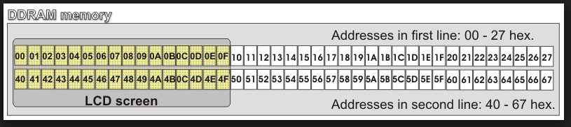

#### Hình 2.23: Tổ chức của LCD DDRAM

* Vùng ROM chứa kí tự CGROM: Character Generator ROM

Vùng ROM này dùng để chứa các mẫu kí tự loại 5x8 hoặc 5x10 điểm ảnh/kí tự, và định địa chỉ bằng 8 bit. Tuy nhiên, nó chỉ có 208 mẫu kí tự 5x8 và 32 mẫu kí tự kiểu 5x10 (tổng cộng là 240 thay vì 28 = 256 mẫu kí tự). Người dùng không thể thay đổi vùng ROM này.

để có thể ghi vào vị trí thứ x trên màn hình một kí tự y nào đó, người dùng phải ghi vào vùng DDRAM tại địa chỉ x (xem bảng mối liên hệ giữa DDRAM và vị trí hiển thị) một chuỗi mã kí tự 8 bit trên CGROM. Chú ý là trong bảng mã kí tự trong CGROM  ở bảng bên dưới có mã ROM A00.

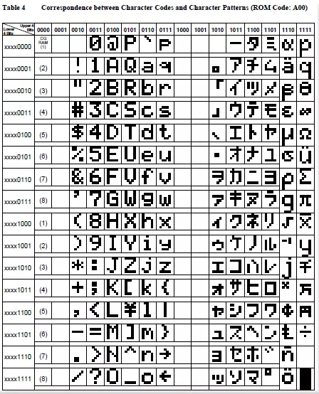

##### Bảng 2.2: Bảng mã ROM A00 của LCD

* Vùng RAM chứa kí tự đồ họa CGRAM : (Character Generator RAM)

Như trên bảng mã kí tự, nhà sản xuất dành vùng có địa chỉ byte cao là 0000 để người dùng có thể tạo các mẫu kí tự đồ họa riêng. Tuy nhiên dung lượng vùng này rất hạn chế: Ta chỉ có thể tạo 8 kí tự loại 5x8 điểm ảnh, hoặc 4 kí tự loại 5x10 điểm ảnh.

Để ghi vào CGRAM, hãy xem hình bên dưới.

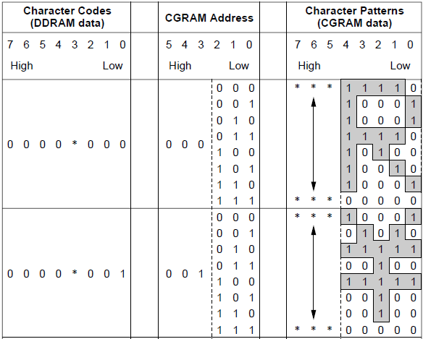

#### Hình 2.24: Mối liên hệ giữa địa chỉ của CGRAM, dữ liệu của CGRAM, và mã kí tự.

e. Tập lệnh của LCD

|  |  |
| --- | --- |
| Tên lệnh | Hoạt động |
| Clear  Display | Mã lệnh :  DBx = DB7  DB6  DB5  DB4  DB3  DB2  DB1  DB0  DBx =    0        0       0        0       0        0       0        1  Lệnh Clear Display (xóa hiển thị) sẽ ghi một khoảng trống-blank (mã hiện kí tự 20H) vào tất cả ô nhớ trong DDRAM, sau đó trả bộ đếm địa AC=0, trả lại kiểu hiển thị gốc nếu nó bị thay đổi. Nghĩa là : Tắt hiển thị, con trỏ dời về góc trái (hàng đầu tiên), chế độ tăng AC. |
| Return  home | Mã lệnh :  DBx = DB7  DB6  DB5  DB4  DB3  DB2  DB1  DB0  DBx =    0       0        0        0       0        0        1       *  Lệnh Return home trả bộ đếm địa chỉ AC về 0, trả lại kiểu hiển thị gốc nếu nó bị thay đổi. Nội dung của DDRAM không thay đổi. |
| Entry  mode set | Mã lệnh :  DBx = DB7  DB6  DB5  DB4  DB3  DB2  DB1  DB0  DBx =   0         0       0        0       0        1     [I/D]   [S]  I/D : Tăng (I/D=1) hoặc giảm (I/D=0) bộ đếm địa chỉ hiển thị AC 1 đơn vị mỗi khi có hành động ghi hoặc đọc vùng DDRAM. Vị trí con trỏ cũng di chuyển theo sự tăng giảm này.  S : Khi S=1 toàn bộ nội dung hiển thị bị dịch sang phải (I/D=0) hoặc sang trái (I/D=1) mỗi khi có hành động ghi vùng DDRAM. Khi S=0: không dịch nội dung hiển thị. Nội dung hiển thị không dịch khi đọc DDRAM hoặc đọc/ghi vùng CGRAM. |
| Display  on/off  control | Mã lệnh :  DBx = DB7  DB6  DB5  DB4  DB3  DB2  DB1  DB0  DBx =    0       0        0       0        1      [D]    [C]    [B]  D: Hiển thị màn hình khi D=1 và ngược lại. Khi tắt hiển thị, nội dung DDRAM không thay đổi.  C: Hiển thị con trỏ khi C=1 và ngược lại.  B: Nhấp nháy kí tự tại vị trí con trỏ khi B=1 và ngược lại.  Chu kì nhấp nháy khoảng 409,6ms khi mạch dao  động nội LCD là 250kHz. |
| Cursor  or  display  shift | Mã lệnh :  DBx = DB7  DB6  DB5  DB4  DB3  DB2  DB1  DB0  DBx =    0       0        0        1    [S/C] [R/L]   *        *  Lệnh Cursor or display shift dịch chuyển con trỏ hay dữ liệu hiển thị sang trái mà không cần hành động ghi/đọc dữ liệu. Khi hiển thị kiểu 2 dòng, con trỏ sẽ nhảy xuống dòng dưới khi dịch qua vị trí thứ 40 của hàng đầu tiên. Dữ liệu hàng đầu và hàng 2 dịch cùng một lúc. Chi tiết sử dụng xem bảng bên dưới:   |  |  |  | | --- | --- | --- | | S/C | R/L | Hoạt động | | 0 | 0 | Dịch vị trí con trỏ sang trái  (Nghĩa là giảm AC một đơn vị). | | 0 | 1 | Dịch vị trí con trỏ sang phải (Tăng AC lên 1 đơn vị). | | 1 | 0 | Dịch toàn bộ nội dung hiển thị sang trái, con trỏ cũng dịch theo. | | 1 | 1 | Dịch toàn bộ nội dung hiển thị sang phải, con trỏ cũng dịch theo. | |
| Function  set | Mã lệnh :  DBx = DB7  DB6  DB5  DB4  DB3  DB2  DB1  DB0  DBx =    0       0        1     [DL]   [N]    [F]     *        *  DL: Khi DL=1, LCD giao tiếp với MPU bằng giao thức 8 bit (từ bit DB7 đến DB0). Ngược lại, giao thức giao tiếp là 4 bit (từ bit DB7 đến bit DB0). Khi chọn giao thức 4 bit, dữ liệu được truyền/nhận 2 lần liên tiếp. với 4 bit cao gởi/nhận trước, 4 bit thấp gởi/nhận sau.  N : Thiết lập số hàng hiển thị. Khi N=0 : hiển thị 1 hàng, N=1: hiển thị 2 hàng.  F : Thiết lập kiểu kí tự. Khi F=0: kiểu kí tự 5x8 điểm ảnh, F=1: kiểu kí tự 5x10 điểm ảnh. |
| Set  CGRAM  address | Mã lệnh :  DBx = DB7  DB6  DB5  DB4  DB3  DB2  DB1  DB0  DBx =   0       1   [ACG][ACG][ACG][ACG][ACG][ACG]  Lệnh này ghi vào AC địa chỉ của CGRAM. Kí hiệu [ACG] chỉ 1 bit của chuỗi dữ liệu 6 bit. Ngay sau lệnh này là lệnh đọc/ghi dữ liệu từ CGRAM tại địa chỉ đã được chỉ định. |
| Set  DDRAM  address | Mã lệnh :  DBx = DB7  DB6  DB5  DB4  DB3  DB2  DB1  DB0  DBx =    1    [AD]  [AD]  [AD]  [AD]  [AD] [AD]  [AD]  Lệnh này ghi vào AC địa chỉ của DDRAM, dùng khi cần thiết lập tọa độ hiển thị  mong muốn. Ngay sau lệnh này là lệnh  đọc/ghi dữ liệu từ DDRAM tại  địa chỉ  đã được chỉ định.  Khi ở chế độ hiển thị 1 hàng: địa chỉ có thể từ 00H đến 4FH. Khi ở chế độ hiển thị 2 hàng, địa chỉ từ 00h đến 27H cho hàng thứ nhất, và từ 40h đến 67h cho hàng thứ 2. |
| Read BF  and  address | Mã lệnh :  DBx = DB7  DB6  DB5  DB4  DB3  DB2  DB1  DB0  DBx =[BF] [AC]  [AC]   [AC]  [AC]  [AC]  [AC]  [AC] (RS=0,R/W=1)  Như đã đề cập trước đây, khi cờ BF bật, LCD đang làm việc và lệnh tiếp theo (nếu có) sẽ bị bỏ qua nếu cờ BF chưa về mức thấp. Cho nên, khi lập trình điều khiển, phải kiểm tra cờ BF trước khi ghi dữ liệu vào LCD.  Khi đọc cờ BF, giá trị của AC cũng được xuất ra các bit [AC]. Nó là địa chỉ của  CG hay DDRAM là tùy thuộc vào lệnh trước đó. |
| Write  data to  CG or  DDRAM | Mã lệnh :  DBx = DB7  DB6  DB5  DB4  DB3  DB2  DB1  DB0  DBx =                     [Write data]                                   (RS=1, R/W=0)  Khi thiết lập RS=1, R/W=0, dữ liệu cần ghi được đưa vào các chân DBx từ mạch  ngoài sẽ được LCD chuyển vào trong LCD tại địa chỉ được xác định từ lệnh ghi địa chỉ trước đó (lệnh ghi địa chỉ cũng xác định luôn vùng RAM cần ghi)  Sau khi ghi, bộ đếm địa chỉ AC tự động tăng/giảm 1 tùy theo thiết lập Entry mode. |
| Read  data  from CG or  DDRAM | Mã lệnh :  DBx = DB7  DB6  DB5  DB4  DB3  DB2  DB1  DB0  DBx =                       [Read data]                                 (RS=1, R/W=1)  Khi thiết lập RS=1, R/W=1,dữ liệu từ CG/DDRAM được chuyển ra MPU thông qua các chân DBx (địa chỉ và vùng RAM đã được xác định bằng lệnh ghi địa chỉ trước đó).  Sau khi đọc, AC tự động tăng/giảm 1 tùy theo thiết lập Entry mode, tuy nhiên nội dung hiển thị không bị dịch bất chấp chế độ Entry mode. |

##### Bảng 2.3: Tập lệnh của LCD

f. Thông số:

LCD sẽ bị hỏng nghiêm trọng, hoặc hoạt động sai lệch nếu bạn vi phạm khoảng đặc tính điện sau đây:

|  |  |
| --- | --- |
| Chân cấp nguồn (Vcc-GND) | Min:-0.3V , Max+7V |
| Các chân ngõ vào (DBx,E,…) | Min:-0.3V , Max:(Vcc+0.3V) |
| Nhiệt độ hoạt động | Min:-30C , Max:+75C |
| Nhiệt độ bảo quản | Min:-55C , Max:+125C |

##### Bảng 2.4: Đặc tính điện LCD

Đặc tính điện làm việc điển hình: (Đo trong điều kiện hoạt động Vcc = 4.5V đến 5.5V,

T = -30 đến +75C) 

|  |  |
| --- | --- |
| Chân cấp nguồn Vcc-GND | 2.7V đến 5.5V |
| Điện áp vào mức cao VIH | 2.2V đến Vcc |
| Điện áp vào mức thấp VIL | -0.3V đến 0.6V |
| Điện áp ra mức cao (DB0-DB7) | Min 2.4V  (khi IOH = -0.205mA) |
| Điện áp ra mức thấp (DB0-DB7) | Max 0.4V  (khi IOL = 1.2mA) |
| Dòng điện ngõ vào (input leakage current) ILI | -1uA đến 1uA  (khi VIN = 0 đến Vcc) |
| Dòng điện cấp nguồn ICC | 350uA(typ.) đến 600uA |
| Tần số dao động nội fOSC | 190kHz đến 350kHz  (điển hình là 270kHz) |

##### Bảng 2.5: Đặc tính điện làm việc điển hình LCD

***2.3.6 Vi điều khiển PIC 18F4620***

a. Tổng quan:

Bộ vi điều khiển ghi tắt là Micro-controller là mạch tích hợp trên một chip có thể lập trình được, dùng để điều khiển hoạt động của hệ thống. Theo các tập lệnh của người lập trình, bộ vi điêu khiển tiến hành đọc, lưu trữ thông tin, xử lý thông tin, đo thời gian và tiến hành đóng mở một cơ cấu nào đó .

Trong các thiết bị điện và điện tử các bộ vi điều khiển điều khiển hoạt động của ti vi, máy giặt, đầu đọc lase, lò vi ba, điện thoại …Trong hệ thống sản xuất tự động, bộ vi điều khiển sử dụng trong robot, các hệ thống đo lường giám sát .Các hệ thống càng thông minh thì vai trò của vi điều khiển ngày càng quan trọng. Hiện nay trên thị trường có rất nhiều họ vi điều khiển như: 6811 của Motorola, 8051 của Intel, Z8 của Zilog, PIC của Microchip Technology …

Trong đề tài này sử dụng pic18F4620 vì nó có nhiều ưu điểm hơn các loại vi điều khiển các như : ADC 10 BIT, PWM 10 BIT, EEPROM 1024 BYTE, COMPARATER, …ngoài ra nó còn được các trường đại học trên thế giới đặc biệt là ở các nước Châu Âu hầu hết xem PIC là 1 môn học trong bộ môn vi diều khiển nói vậy các bạn cũng thấy sự phổ biến rộng rãi của nó.

Ngoài ra PIC còn được rất nhiều nhà sản xuat phần mềm tạo ra các ngôn ngữ hổ trợ cho việc lập trình ngoài ngôn ngữ Asembly như :MPLAB, CCSC, HTPIC, MIRKROBASIC,…

Hiện nay có khá nhiều dòng PIC và có rất nhiều khác biệt về phần cứng, nhưng chúng ta có thể điểm qua một vài nét như sau :

* 8/16 bit CPU, xây dựng theo kiến trúc trên kiến trúc Harvard sửa đổi, với tập lệnh rút gọn (do vậy PIC thuộc loại RISC).
* Flash và Rom có thể tuỳ chọn 256 byte đến 256 kbybe
* Các cổng xuất/nhập (mức lôgic thường từ 0v đến 5v, ứng với mức logic 0 và 1)
* 8/16 bit timer
* Các chuẩn giao tiếp ngoại vi nối tiếp đồng bộ/ không đồng bộ
* Bộ chuyển đổi ADC
* Bộ so sánh điện áp
* MSSP Pripheral dùng cho các giao tiếp I2C, SPI
* Bộ nhớ nội EEPROM - có thể ghi/ xoá lên tới hàng triệu lần
* Module điều khiển động cơ, đọc encoder
* Hỗ trợ giao tiếp USB
* Hỗ trợ điều khiển Ethernet
* Hỗ trợ giao tiếp CAN
* Hỗ trợ giao tiếp LIN
* Hỗ trợ giao tiếp IRDA
* DSP những tính năng xử lý tín hiệu số

b. Sơ đồ chân vi điều khiển pic18f4620

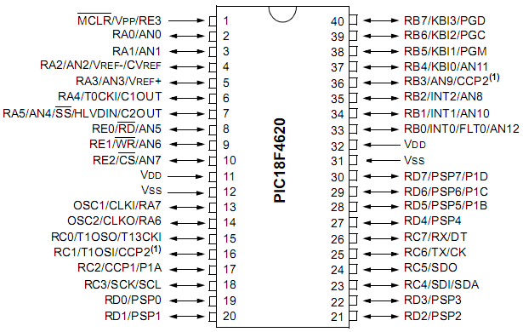

#### Hình 2.25: Sơ đồ chân PIC18F4620

c. Đặc tính kỹ thuật:

|  |  |
| --- | --- |
| **Đặc điểm** | **PIC 18F4620** |
| Tần số hoạt động | 0 – 40 MHz |
| Bộ nhớ chương trình | 64 Kbytes |
| Bộ nhớ lệnh | 32 Kbytes |
| Bộ nhớ dữ liệu | 3968 bytes |
| EEPROM nội | 1 Kbytes |
| Nguồn ngắt | 20 |
| Port xuất nhập | Port A, B, C, D, E |
| Số timer | 4 |
| Truyền thông nối tiếp | EUSART, MSSP |
| Truyền thông song song | Có |
| Module ADC 10-bit | 13 kênh vào analogue |
| Modulecapture/compare/pwm | 1 bộ CCP và 1 bộ ECCP |

##### Bảng 2.6: Đặc tính kỹ thuật PIC18F4620

- 1 bộ module CCP ( bao gồm Capture bắt giữ, Compare so sánh, PWM điều chế xung 10 bit) và 1 bộ module ECCP.

- 2 bộ so sánh tương tự hoạt động độc lập.

- Bộ giám sát định thời Watchdog timer.

- Chuẩn giao tiếp nối tiếp MSSP (SPI/I2C)

- Hỗ trợ giao tiếp I2C.

- 20 nguồn ngắt.

- Chế độ sleep tiết kiệm năng lượng.

- Chức năng bảo mật chương trình

- Nạp chương trình bằng cổng nối tiếp ICSP( In Cỉcuit Serial Programming)

- Có thể hoạt động với nhiều dạng Oscillator khác nhau.

- Bộ nhớ Flash với khả năng ghi xóa được 100.000 lần

- Bộ nhớ EEPROM với khả năng ghi xóa được 1.000.000 lần

- Dữ liệu EEPROM có thể lưu trữ 100 năm

- Khả năng tự nạp chương trình với sự điều khiển của phần mềm

- Dải điện thế hoạt động rộng: 2.0V đến 5.5V.

- PIC18FXXXX có cấu trúc bộ nhớ theo kiểu Harvard, tức là có bộ nhớ

chương trình và bộ nhớ dữ liệu nằm riêng biệt.

d. Tổ chức bộ nhớ:

Bộ nhớ chương trình của PIC18F4620 là bộ nhớ Flash, dung lượng 64Kbyte. Để truy cập toàn bộ bộ nhớ, PIC18 có một bộ đếm chương trình (Program Couter) dài 21bit có khả năng truy cập tới 2Mbyte địa chỉ khác nhau.

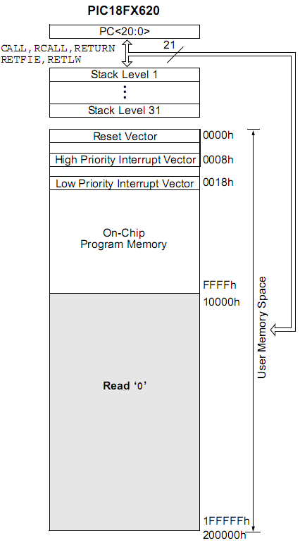PIC 18F4620 có 2 vector ngắt, ngắt cao ở địa chỉ 0008h và ngắt thấp ở địa chỉ 0018h. Vector reset ở địa chỉ 0000h.

Vùng nhớ dữ liệu của PIC 18F4620 được chia thành nhiều bank, mỗi bank có dung lượng 256bytes. PIC18F4620 có đầy đủ 16 bank.

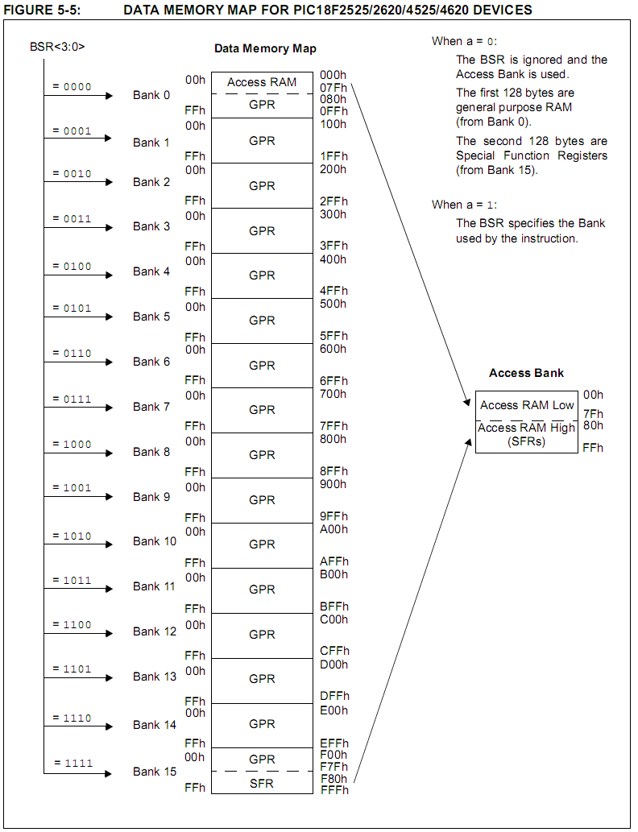

#### Hình 2.26: Vùng nhớ dữ liệu PIC18F4620

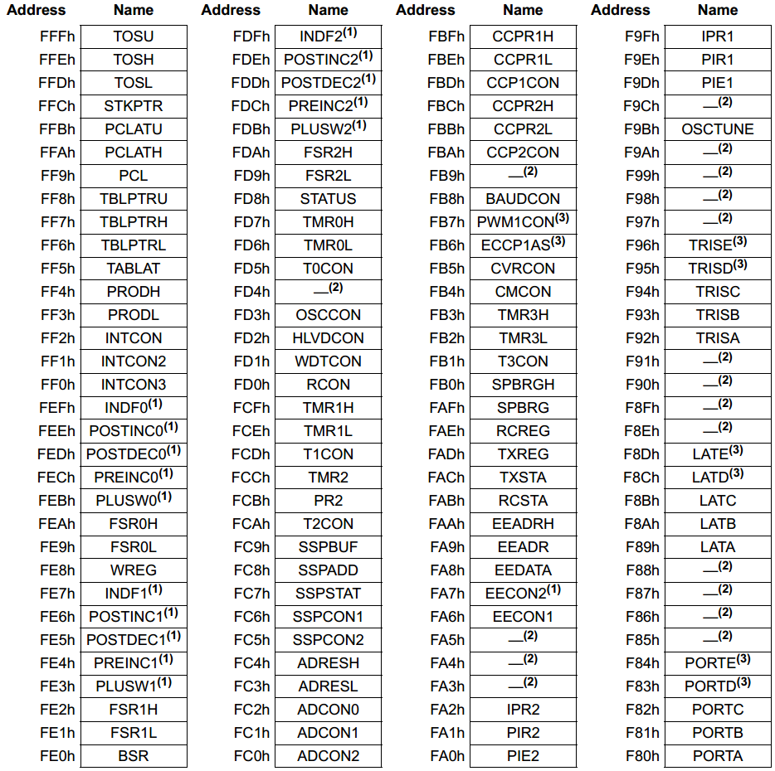

#### Hình 2.27: Sơ đồ thanh ghi chức năng đặc biệt PIC18F4620

e. Cấu trúc phần cứng PIC18F4620:

PIC là một vi điều khiển với kiến trúc RISC, chạy một lệnh một chu kỳ máy (4 chu kỳ của bộ dao động).

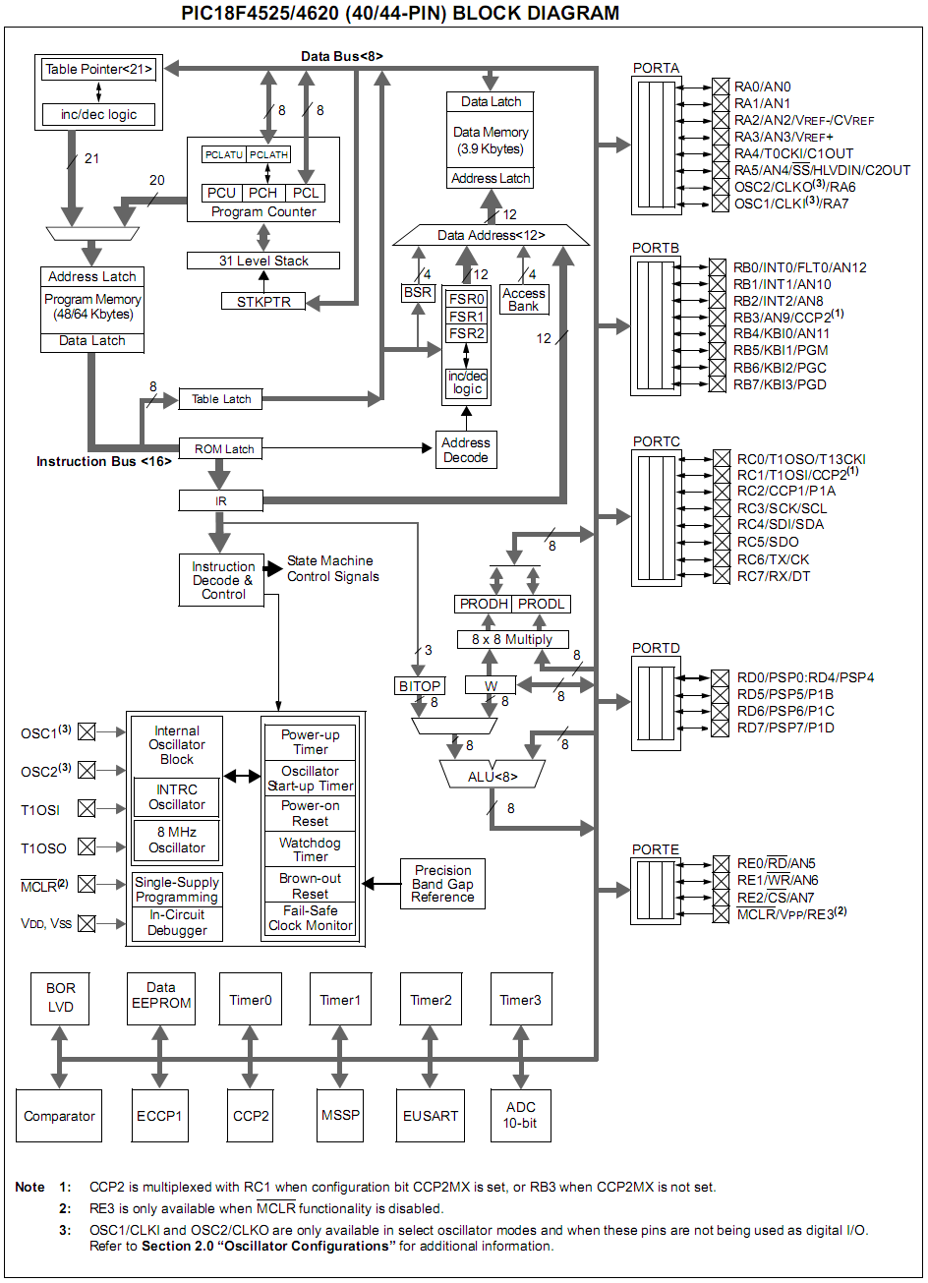

#### Hình 2.28: Cấu trúc phần cứng PIC18F4620

***2.3.7 IC ổn áp 7805***

1. Sơ đồ chân:

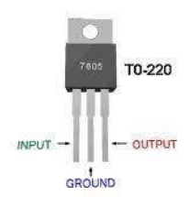

#### Hình 2.29: Sơ đồ chân IC 78XX

Nhìn từ trái qua phải thì lần lượt là chân số 1, 2, 3 của IC.

- Chân số 1: Input (chân vào)  
- Chân số 2: GND (nối mass)  
- Chân số 3: Output (chân ra)

b. Chức năng:

IC 7805 thuộc họ IC78xx là họ IC ổn áp có chức năng tạo điện áp ở đầu ra cố đinh ở mức (+)  
- Họ 78 là IC lấy ra điện áp dương (+)

- XX là 2 số của điện áp lấy ra.

* Lưu ý: Điện áp đầu vào của IC phải lấy lớn hơn điện áp đầu ra 3V trở lên. Ví dụ IC 7805 thì Vin phải 8V trở lên.

1. Ứng dụng:

Được dùng để thiết kế các bộ nguồn đơn giản cung cấp điện áp cho các mạch điện không đòi hỏi điện áp ổn đinh quá cao.

1. Một vài thông số của IC 7805:

-Dòng cực đại có thể duy trì 1A.

-Dòng đı̉nh 2,2A.

-Công suất tiêu tán cực đại nếu không dùng tản nhiệt: 2W Công suất tiêu tán nếu  
dùng tản nhiệt đủ lớn: 15W.

-Công suất tiêu tán trên ổn áp nối tiếp được tính như sau:

Pd = (Ui – Uo) . I.

-Trong đó:

Ui – áp lối vào ,Uo – áp lối ra

I – dòng sử dụng

|  |  |  |  |  |  |  |
| --- | --- | --- | --- | --- | --- | --- |
| **Đặc tính** | **Điều kiện** | **TJ†** | µ**A7805C** | |  | **Đơn vị** |
| **MIN** | **TYP** | **MAX** |
| **Output voltage**  **(Điện áp ra)** | IO = 5 mA to 1 A,  VI = 7 V to 20 V PD ≤ 15 W | 25°C | 4.8 | 5 | 5.2 | V |
| 0°C to 125°C | 4.75 |  | 5.25 |
| **Input voltage regulation**  **( Sự ổn áp đầu vào)** | VI = 7 V to 25 V | 25°C |  | 3 | 100 | 100mV |
| **Output voltage regulation**  **( Sự ổn áp đầu vào)** | IO = 5 mA to 1.5 A | 25°C |  | 15 | 100 | mV |
| **Temperature coefficient of output voltage**  **(Hệ số nhiệt độ của điện áp ra)** | IO = 5 mA | 0°C to 125°C | -1,1 | |  | mV/°C |
| **Output noise voltage**  **(Điện áp tạp nhiễu)** | f = 10 Hz to 100 kHz | 25°C | 40 | |  | µV |
| **Dropout voltage**  **( Điện áp rơi)** | IO = 1 A | 25°C | 2 | |  | V |

##### Bảng 2.7: Thông số của IC 7805

**CHƯƠNG 3: CƠ SỞ THỰC HIỆN**

Mục đích thiết kế mô hình này là sử dụng vi mạch điều khiển PIC18F4620 để điều khiển cho một xe di động, trên đó có màn hình LCD hiển thị cùng với phím nhập để nhập vào tốc độ và khoảng cách  sau đó khi xe được điều khiển chạy thì LCD sẽ hiển thị quãng đường đã đi và vận tốc xem có điều khiển chính xác hay không.

Do vậy mô hình xe di động được cấu thành từ 5 mo-dun: mo-dun vi điều khiển, mo-dun mạch logic số, mo-dun L298, mo-dun LCD và mo-dun phím nhấn.

**3.1 Các sơ đồ nguyên lý**

***3.1.1 Sơ đồ mạch nguồn***

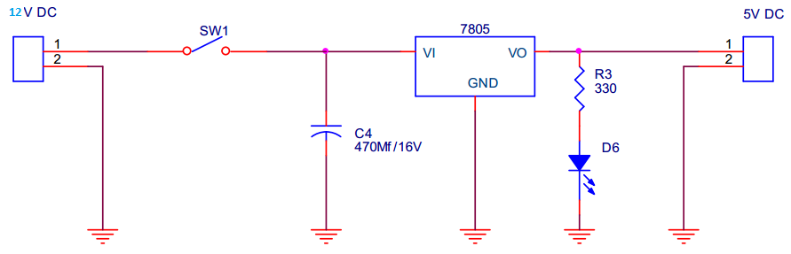

#### Hình 3.1: Sơ đồ mạch nguồn.

Vì đây là mô hình xe sử dụng động cơ servo DC 12VDC nên em sử dụng pin (12v) làm nguồn cung cấp hoạt động, qua IC ổn áp 7805. Pin 12V thì dùng cho động cơ. Các IC PIC16F877A, LCD,Logic số … sử dụng nguồn đơn 5V. Các tụ C1, C2 dùng để lọc nhiễu.

***3.1.2 Sơ đồ mạch điều khiển:***

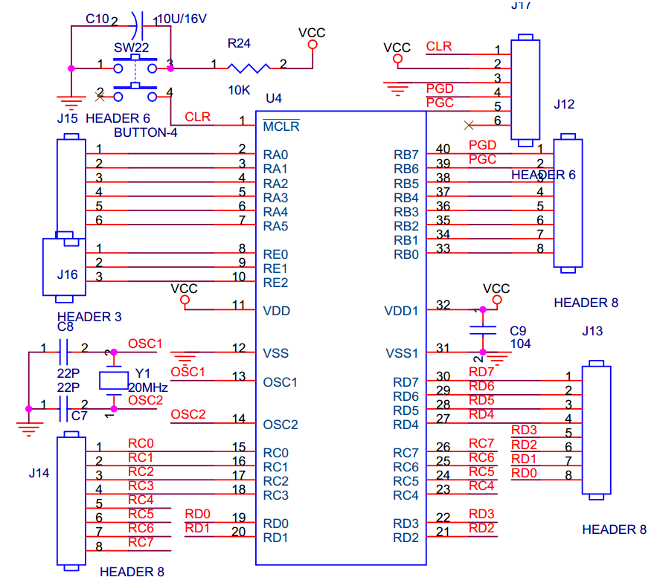

#### Hình 3.2 : Sơ đồ mạch Vi điều khiển PIC.

Ngõ vào MCLR trên chân số 1 là ngõ Reset của PIC18F4620. Ngõ này được nối như hình vẽ, khi tín hiệu này được đưa xuống mức thấp, các thanh ghi bên trong vi mạch điều khiển được tải những giá trị thích hợp để khởi động lại hệ thống. Như thấy trên hình, PIC18F4620 có một bộ dao động trên chip. Nó thường được nối với một thạch anh giữa hai chân 13 và 14. Các tụ giữ cũng cần thiết như hình vẽ. Tần số thạch anh dùng là 20Mhz. PIC18F4620 vận hành với nguồn đơn +5V. Vcc được nối vào chân 32, 11 và GND được nối vào chân 31, 12.

Các chân port trong vi điều khiển được đưa ra Header để linh hoạt hơn trong việc sử dụng kết hợp các module mạch ngoài.

***3.1.3 Mạch in của vi điều khiển***

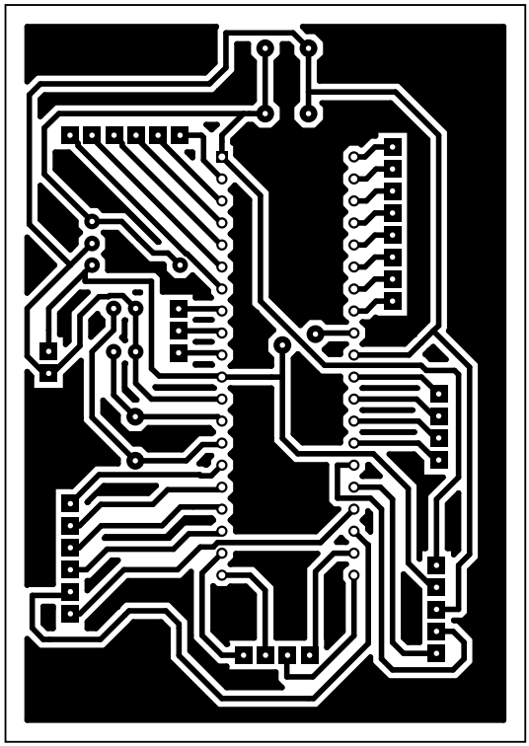

#### Hình 3.3: Mạch in bo điều khiển.

***3.1.4 Sơ đồ mạch động lực***

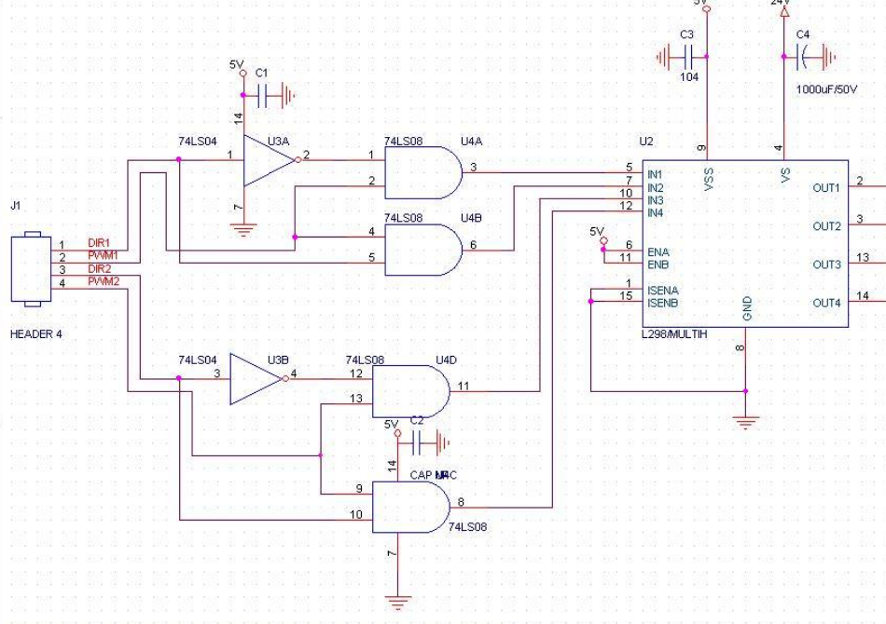

#### Hình 3.4 : Sơ đồ mạch động lực.

Ngõ vào của tín hiệu điều khiển động cơ được đi qua 2 IC logic NOT và AND rồi mới vào các chân IN1 2 3 4 của driver L298 nhằm mục đích ngăn chặng trùng dẫn gây hư mạch cầu H bên trong L298.

Chân ENA của Driver L298 được nối lên mức cao để kích hoạt mạch cầu H hoạt động và chân OUT 1 & 2 được nối vào nguồn của động cơ để cấp điện áp hoạt động cho động cơ.

***3.1.5 Mạch in của IC logic số***

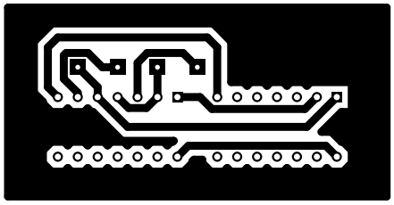

#### Hình 3.5: Mạch in bo IC số.

***3.1.6 Sơ đồ mạch phím nhấn:***

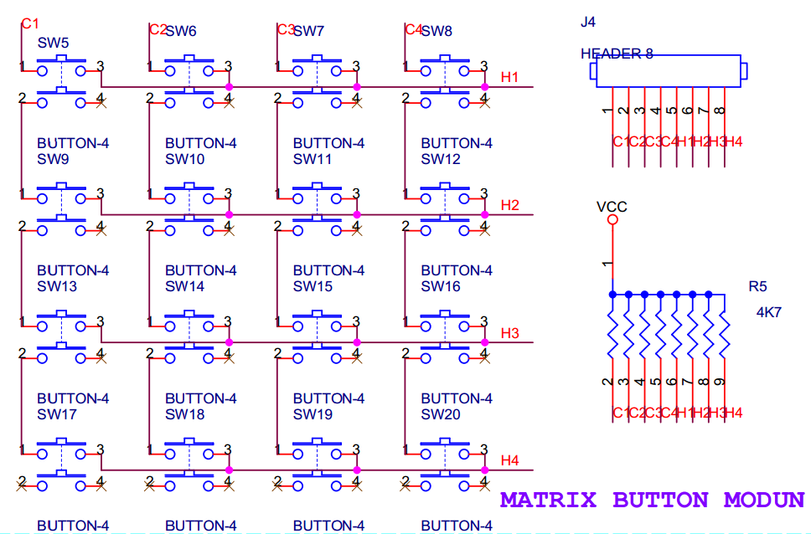

#### Hình 3.6 Sơ đồ phím ma trận.

Các chân ở hàng và cột điều được mắc điện trở kéo lên để sau khi quét phím, nút nào được nhấn thì tín hiệu mức thấp sẽ truyền vào chân nhận của vi điều khiển để xử lý và cho ra chế độ thích hợp của từng phím.

Ở đề tài này các nút được quy định như sau:

Từ phím 1 đến phím 9 là các giá trị số tương ứng.

Phím số 10 là chức năng cho phép cài đặt thông số.

Phím số 11 là chức năng xóa.

Phím số 12 là chức năng enter.

Phím số 13 là chức năng hủy.

Phím số 14 là giá trị số 0.

Phím số 15 là chức năng start.

Phím số 16 là chức năng stop.

***3.1.7 Mạch in của phím ma trận***

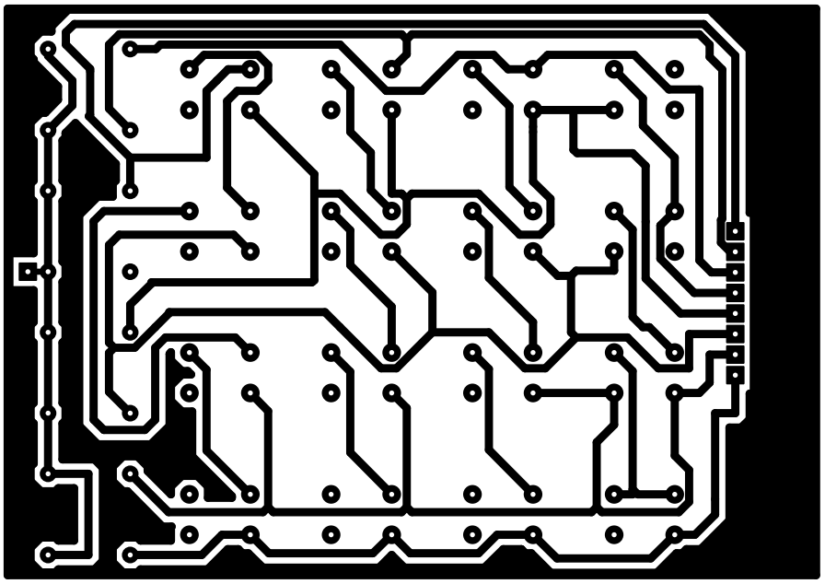

#### Hình 3.7: Mạch in bo phím nhấn.

**3.2 Lưu đồ giải thuật**

***3.2.1 Lưu đồ của chương trình chính***

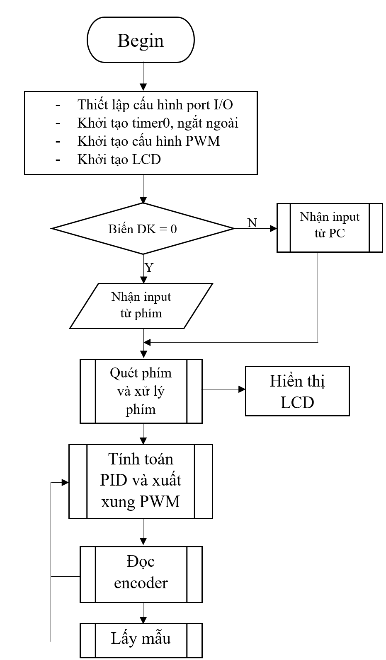

***3.2.2 Lưu đồ của chương trình xử lý phím nhấn***

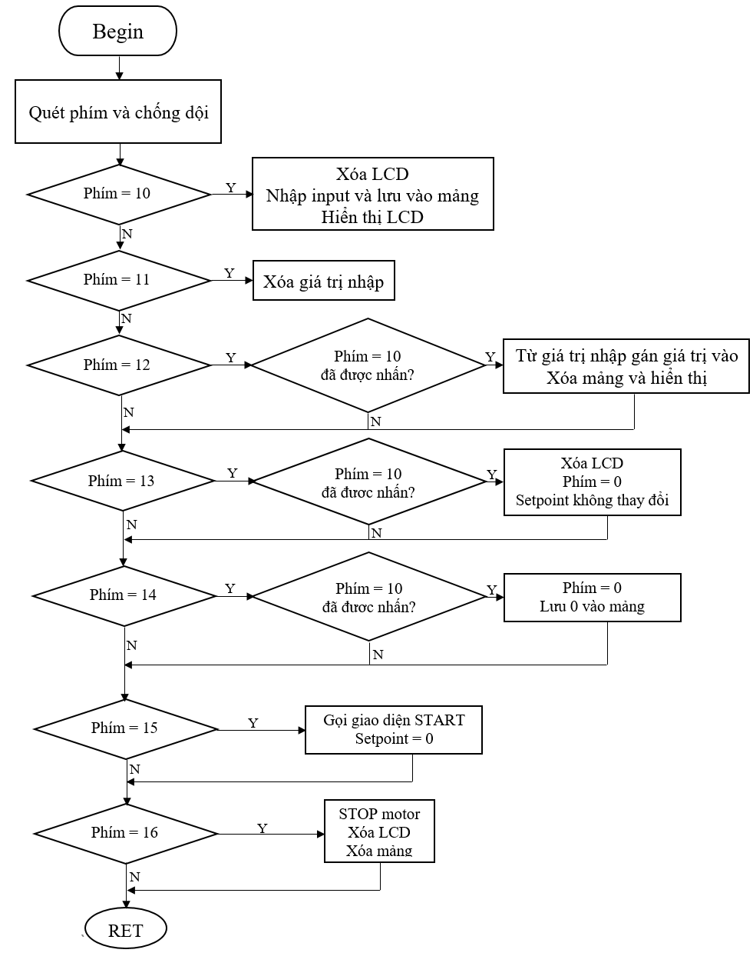

***3.2.3 Lưu đồ của chương trình giải thuật PID***

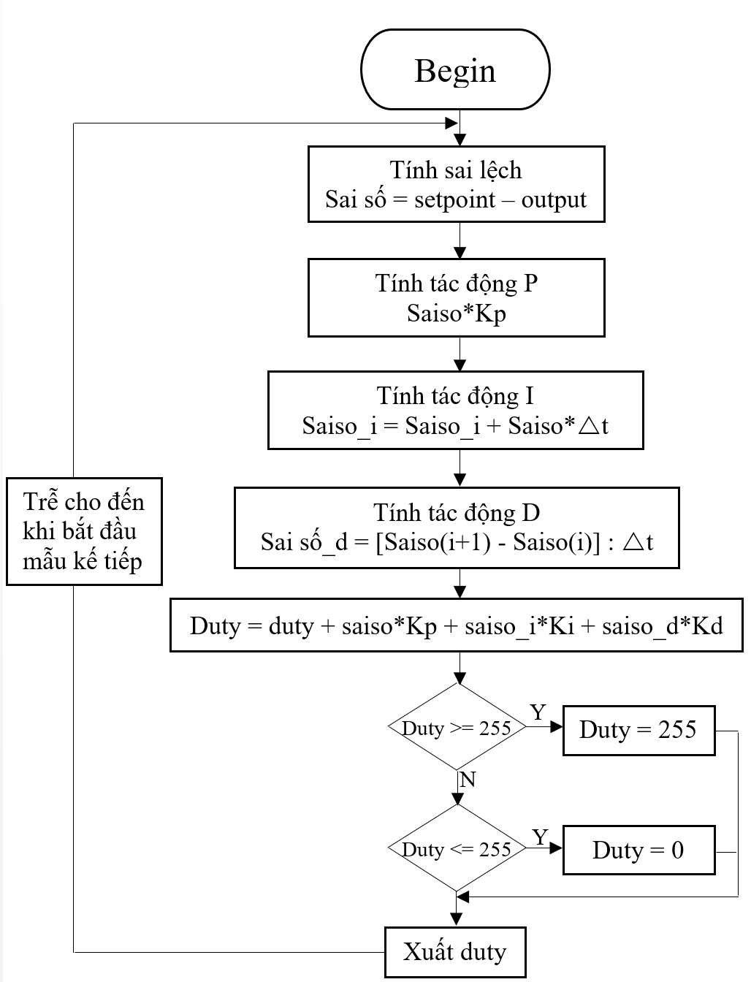

***3.2.4 Lưu đồ của chương trình ngắt ngoài***

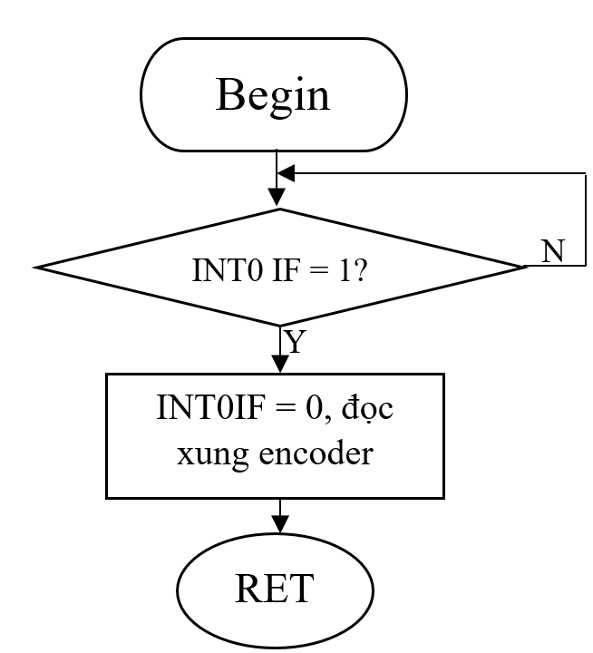

***3.2.5 Lưu đồ của chương trình ngắt định thời***

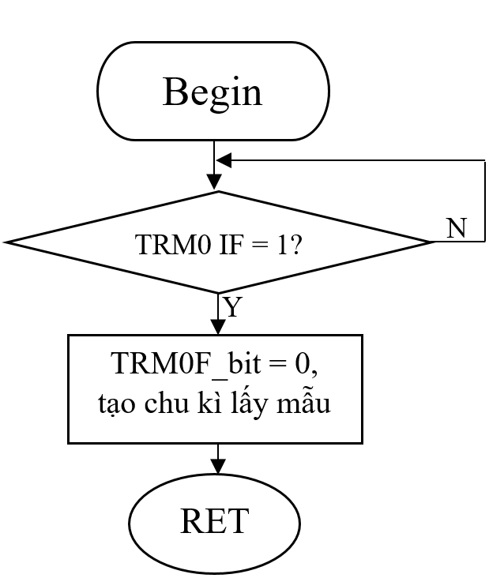

***3.2.6 Lưu đồ của chương trình nhận input từ PC***

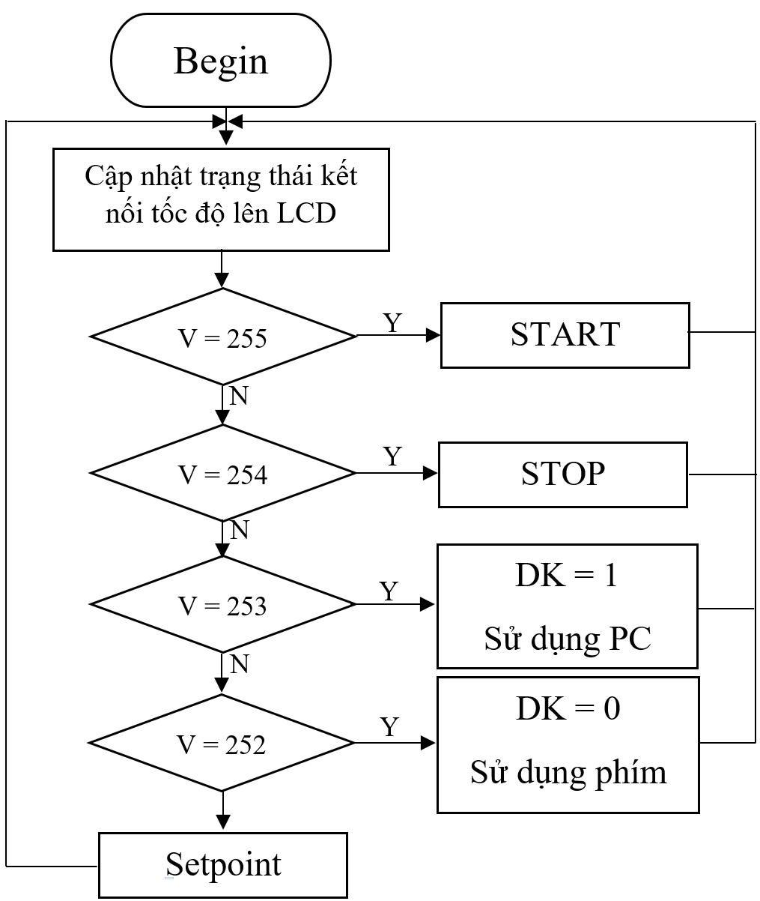

**3.3 Tìm 3 hệ số PID tương thích cho mô hình xe di động**

Bước 1: Tăng Kp cho đến khi hệ thống tiến tới độ lợi tới hạn(Ku)

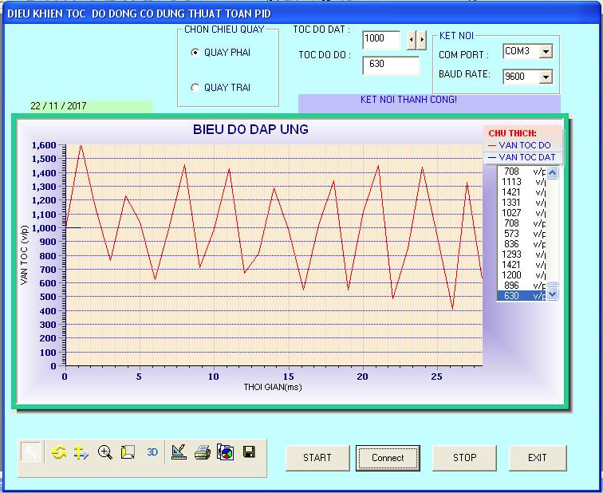

#### Hình 3.8: Biểu đồ đáp ứng khi hệ thống tiến tới độ lợi tới hạn.

* Khi Kp = 0.148 và Ki=Kd=0 trên biểu đồ đáp ứng hệ thống đã xãy ra dao động tới hạn ổn định với setpoint là 1000.
* Nhìn trên biểu đồ đáp ứng có thể thấy được chu kì dao động Pu = 1.8s ( do biểu đồ đáp ứng lấy điểm 600ms/lần)
* Áp dụng bảng công thức Ziegler – Nichols => **KP=0.09, KI=0.1, KD=0.02**

Bước 2: Cho Kp=0.09 Ki=0.1 Kd=0.02 như kết quả vừa tìm được.

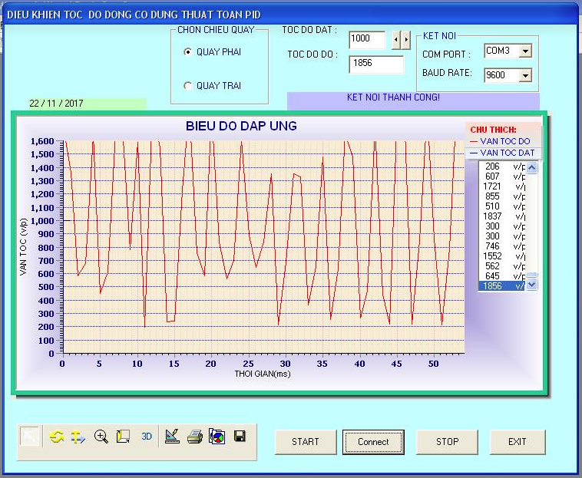

#### Hình 3.9: Biểu đồ đáp ứng khi áp dụng phương pháp Ziegler – Nichols.

* Đây là các giá trị nằm trong khoảng mà hệ thống gần ổn định.
* Dựa vào các giá trị đó để áp dụng tiếp phương pháp chỉnh định bằng tay.
* Trên biểu đồ đáp ứng đang hiển thị có dao động thì điều chỉnh giá trị Kd.
* Như đã biết nếu Kd quá lớn sẽ làm động cơ bị dao động mạnh. Giảm Kd lại cho đến khi động cơ hết dao động

Bước 3: Cho KP=0.09 KI=0.1 KD=0.001. Sau khi đã giảm KD đến giá trị tối ưu của hệ thống.

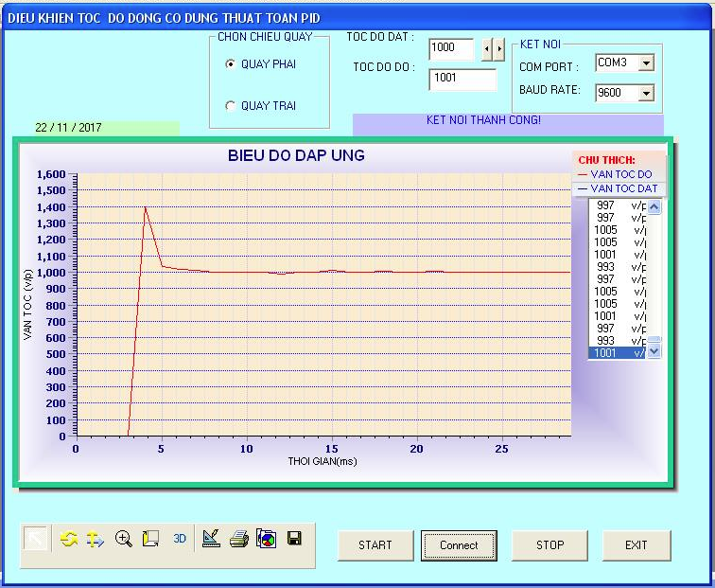

#### Hình 3.10: Biểu đồ đáp ứng khi đã giảm KD tối ưu.

* Sau khi hệ thống tương đối ổn định nhưng độ vọt lố và thời gian xác lập trên biểu đồ vừa tìm được là khá cao.
* Có 3 yếu tố trong PID phải càng nhỏ càng tốt đó là: độ vọt lố, thời gian xác lập và sai số xác lập.
* Vì vậy cần phải chỉnh Kp lại nhằm tăng khả năng đáp ứng của động cơ và giảm thời gian xác lập.

Bước 4: Chọn Kp = 0.03 KI=0.1 KD = 0.001 và đó cũng là 3 hệ số tối ưu có thể tìm được cho mô hình xe di động này.

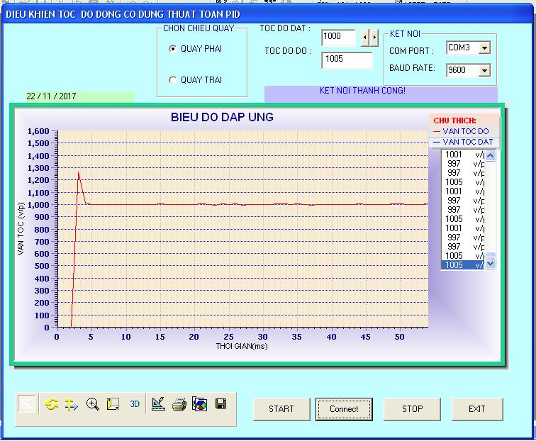

#### Hình 3.11: Biểu đồ đáp ứng sau khi tìm được 3 hệ số PID.

**3.4 Các bản vẽ phần cơ khí**

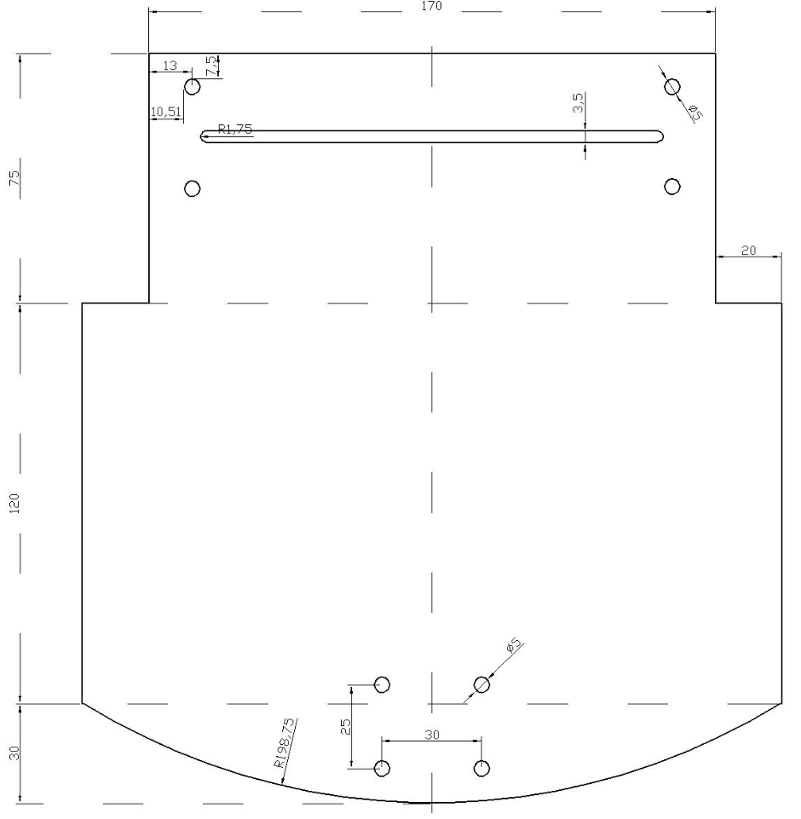

#### Hình 3.12: Bản vẻ phần nền xe mô hình di động.

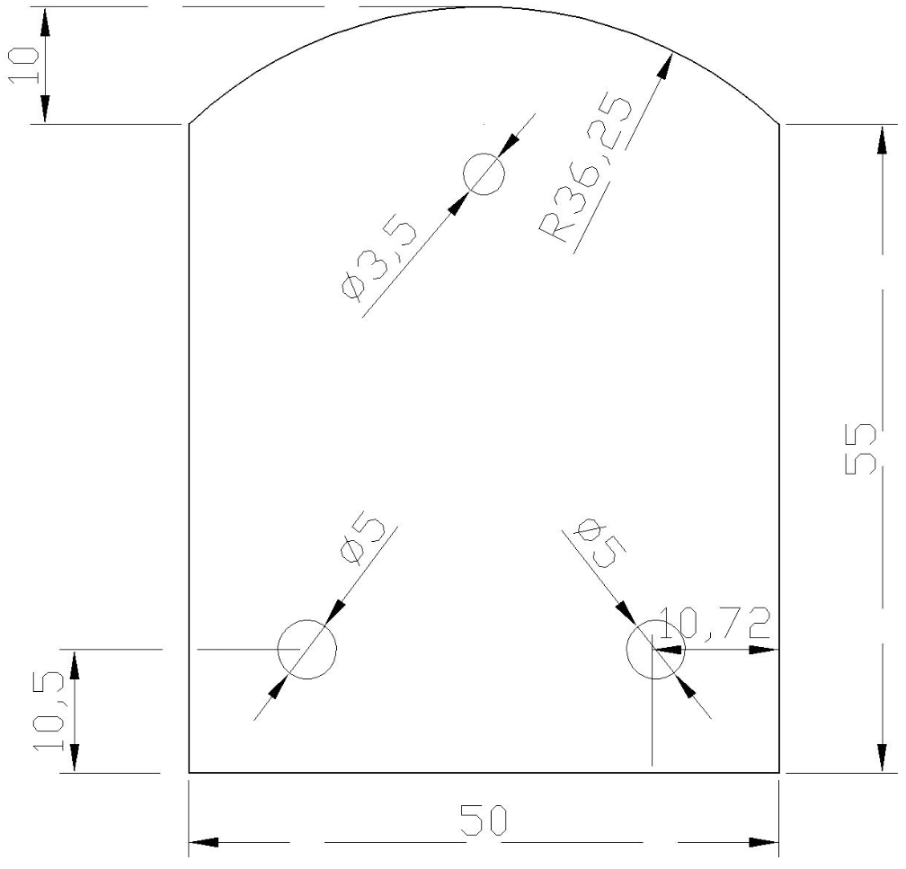

#### Hình 3.13: Bản vẻ phần khung của trục bánh xe mô hình di động.

**CHƯƠNG 4: KẾT QUẢ THỰC NGHIỆM**

**4.1 Hình các board mạch**

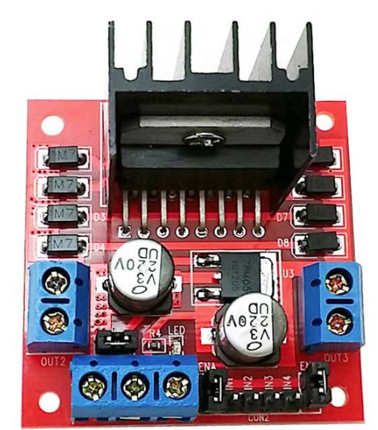

#### Hình 4.1: Board mạch L298N.

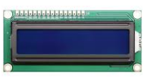

#### Hình 4.2: Board mạch Text LCD.

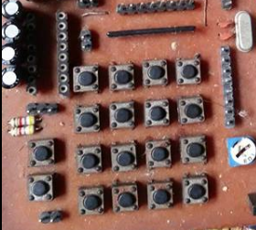

#### Hình 4.3: Board mạch phím nhấn ma trận.

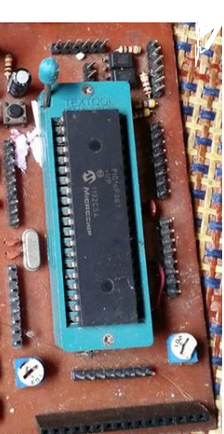

#### Hình 4.3: Board mạch vi điều khiển

**4.2 Hình giao diện GUI**

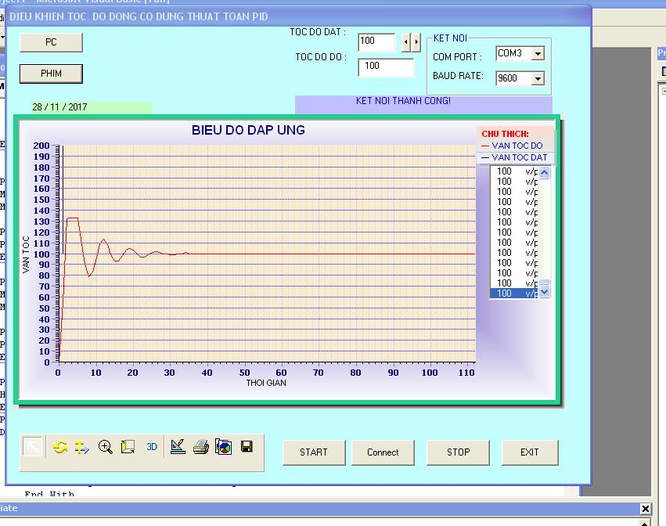

#### Hình 4.4: Giao diện GUI chương trình điều khiển.

**4.3 Hình mô hình thực tế sau khi hoàn thiện**

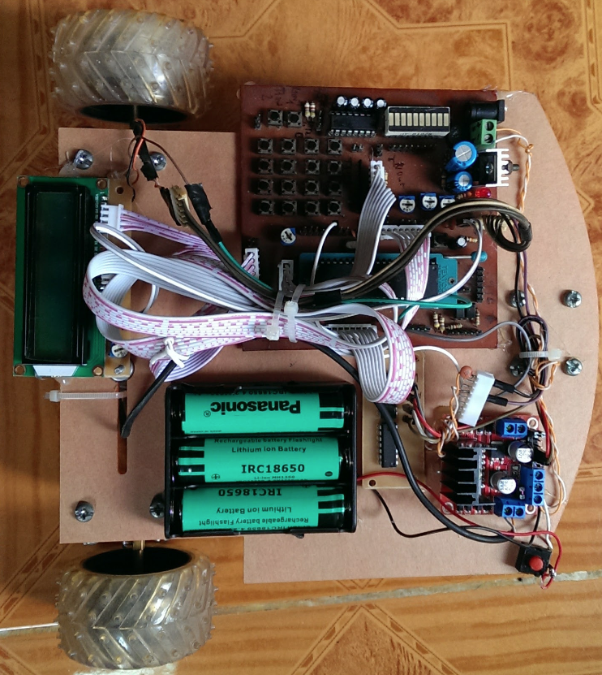

#### Hình 4.5: Mô hình xe hoàn thiện.

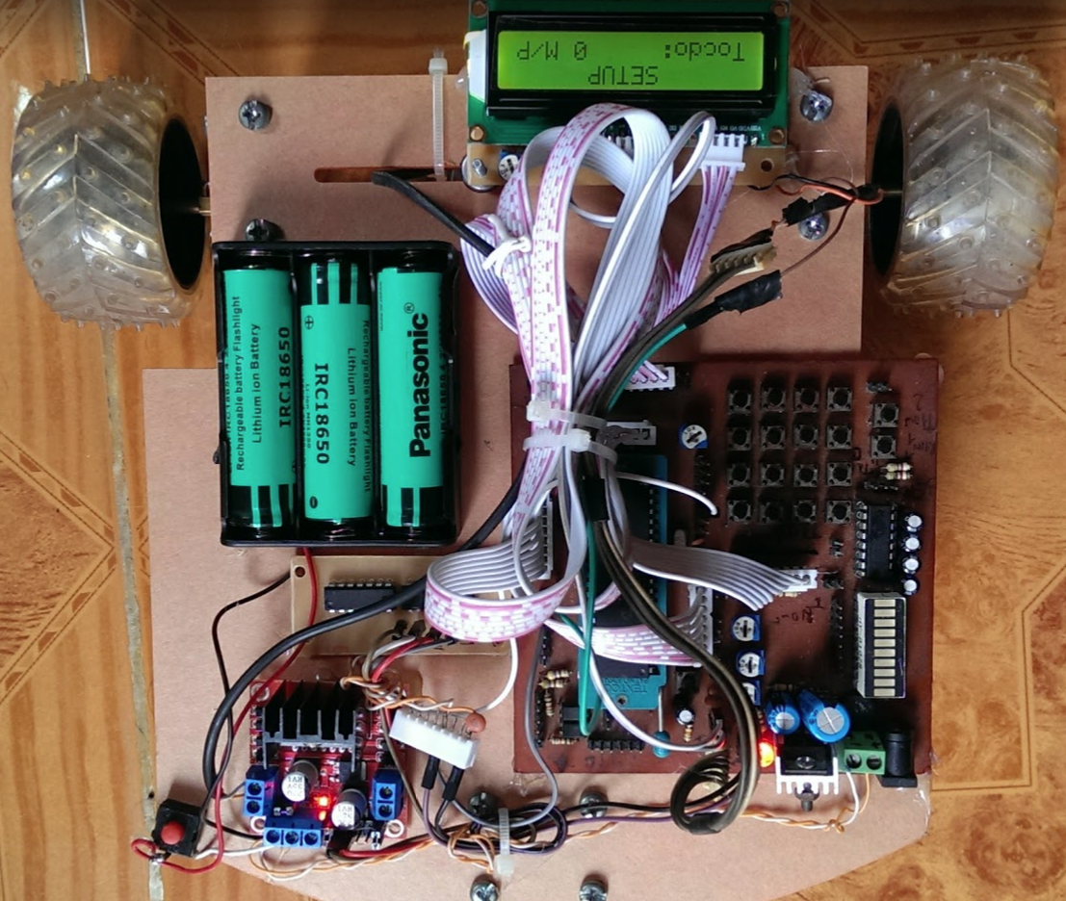

#### Hình 4.6: Mô hình xe hoàn thiện khi khởi động.

**CHƯƠNG 5: KẾT LUẬN VÀ ĐỊNH HƯỚNG ĐỀ TÀI**

**5.1 Kết quả đạt được**

Sau thời gian gần 3 tháng thực hiện đề tài: ” Mô hình điều khiển tốc độ và vị trí động cơ DC” và đã đạt được những kết quả sau:

* Hiểu thêm về việc lập lưu đồ trước khi lập trình.
* Hiểu được cách thức hoạt động của động cơ servo.
* Nắm vững được một số kiến thức về lý thuyết điều khiển tự động.
* Hiểu thêm về các mảng cơ khí truyền động.
* Biết được một số vấn đề cơ bản của PIC18
* Tiếp cận lần đầu sơ bộ về Visual basic
* Hiểu được vai trò của thuật toán PID vào trong điều khiển.

**5.2 Hạn chế**

Do thời gian thực hiện đề tài có hạn nên mô hình vẫn còn 1 số vấn đề chưa tốt và hạn chế như:

* Điều khiển tốc độ và vị trí của động cơ vẫn chưa thực sự chính xác, sai số còn cao.
* Chỉ cài đặt thông số cho mô hình ở số nguyên.
* Phần cơ khí của mô hình vẫn còn khá thô sơ và chưa chắc chắn.
* Việc nghiên cứu điều khiển tốc độ và vị trí chỉ dừng lại ở bộ điều khiển PID, chưa tiếp cận và tìm hiểu được các thuật điều khiển khác.

**5.3 Hướng phát triển của đề tài**

Nếu có thời than thực hiện thêm, em sẽ có những hướng phát triển như:

* Thiết kế một giao diện thân thiện với người dùng.
* Điều khiển được từ xa thông qua sóng RF hoặc wifi.
* Kết hợp một số tính năng như dò line kèm tránh vật cản.

**PHỤ LỤC**

**Code chương trình cho vi điều khiển**

# define cot (portd & 0xf0)

sbit lcd_rs at lata0_bit;

sbit lcd_en at lata2_bit;

sbit lcd_d4 at lata4_bit;

sbit lcd_d5 at lata5_bit;

sbit lcd_d6 at latE0_bit;

sbit lcd_d7 at latE1_bit;

sbit lcd_rs_direction at trisa0_bit;

sbit lcd_en_direction at trisa2_bit;

sbit lcd_d4_direction at trisa4_bit;

sbit lcd_d5_direction at trisa5_bit;

sbit lcd_d6_direction at trise0_bit;

sbit lcd_d7_direction at trisE1_bit;

char txt[6];

unsigned char v=0;

int count=0; int coun=0; int i=0;int count1=0;

float Kp=0.03; //he so ti le cua bo dieu khien ti le

float Ki=0.1;

float Kd=0.001;

int setpoint=0;

int setpoint1=0;

float saiso=0;

float saiso_tmp=0;

float saiso_i=0;

float saiso_d=0;

int xung=0;

int output=0; int tg=0; int qd=0;

float duty=0; int output1=0;

//--**--chuoi--**--lcd

char txt1[4];

char txt2[4];

char txt3[4];

char txt4[4];

char txt5[4];

char txt6[6]; char txt7[4];char txt8[6];char txt9[4];

int mang[5];int mang1[4];

//--**--khai bao bien--**---------------

unsigned char maphim;

unsigned char number;// bien luu gia tri cua so duoc nhap vao

unsigned char j;//so phan tu cua mang

unsigned char k;

unsigned char t;

unsigned char set;//dieu kien de biet phim setup dc nhan hay chua

unsigned char sta;//dieu kien de biet phim start da dc nhan hay chua

unsigned char dk=0;

//--**--chuong trinh ngat--**--

// Tao su kien lay mau

void ngat()iv 0x08

{

if(TMR0IF_bit==1)

{

TMR0IF_bit=0; TMR0L=0xB0;

TMR0H=0x3C;

count++;

coun++; count1++;

output=xung*0.274; //xung*25*60/400=xung*3.75 (rpm)

xung=0;

//tmp1=output*3.14*73*0.001;

//tmp2=tmp1/60;

//output1=tmp2*0.318; //toc do dai m/s

saiso=setpoint-output;

saiso_i=saiso_i+saiso*0.04;

if (saiso_i>=100) saiso_i=100;

if (saiso_i<=-100) saiso_i=-100;

saiso_d=(saiso - saiso_tmp)*25;

duty= duty+saiso*Kp+saiso_i*Ki+saiso_d*Kd;

if (duty>=255) duty=255;

if (duty<=0) duty=0;

saiso_tmp=saiso;

}

//======================================

if (INT0IF_bit==1)

{ // Dem xung Encoder

xung++;

INT0IF_bit=0;

}

}

void ngatthap()iv 0x18

{if(rcif_bit==1)

{rcif_bit=0;

v=uart1_read();

switch(v)

{

case 255:

number=15;//lenh stop

break;

case 254:

number=16;// lenh start

break;

case 253:// dk su dug may tinh

dk=1;

break;

case 252://lenh su dung ban fim

dk=0;

break;

default:

setpoint=v;

set=1;

number=12;

}

}

}

///////////////chong doi

void chongdoi()

{

doinhan:

for(i=0;i<2500;i++)

{

if(cot==0xf0)//0b11110000

goto doinhan;

}

maphim=cot;

while(cot!=0xf0){}

doinha:

for(i=0;i<2500;i++)

{

if(cot!=0xf0)

goto doinha;

}

}

//////////quet phim

void quetphim()

{

latd3_bit=1;//cot4=1

latd0_bit=0;//cot1=0

if(cot!=0xf0)

{

chongdoi();

maphim= (maphim|0x01);

}

latd0_bit=1;//cot1=1

latd1_bit=0;//cot2=0

if(cot!=0xf0)

{

chongdoi();

maphim= (maphim|0x02);

}

latd1_bit=1;//cot2=1

latd2_bit=0;//cot3=0

if(cot!=0xf0)

{

chongdoi();

maphim= (maphim|0x04);

}

latd2_bit=1;//cot1=1

latd3_bit=0;//cot4=0

if(cot!=0xf0)

{

chongdoi();

maphim= (maphim|0x08);

}

switch(maphim)

{

case 0xE1:

number=1;

break;

case 0xE2:

number=2;

break;

case 0xE4:

number=3;

break;

case 0xE8:

number=4;

break;

case 0xD1:

number=5;

break;

case 0xD2:

number=6;

break;

case 0xD4:

number=7;

break;

case 0xD8:

number=8;

break;

case 0xB1:

number=9;

break;

case 0xB2:

number=10;

break;

case 0xB4:

number=11;

break;

case 0xB8:

number=12;

break;

case 0x71:

number=13;

break;

case 0x72:

number=14;

break;

case 0x74:

number=15;

break;

case 0x78:

number=16;

break;

}

maphim=0;

}

void setup()

{

bytetostr(mang[0],txt1);

bytetostr(mang[1],txt2);

bytetostr(mang[2],txt3);

lcd_out(1,4,txt1);

lcd_out(1,8,txt2);

lcd_out(1,12,txt3);

lcd_out(1,1,"NHAP:");

number=0;

}

void ok()

{

lcd_cmd(_lcd_clear);

if(dk==0)

setpoint=(mang[0]*100+mang[1]*10+mang[2]);

if(setpoint>100)

{

setpoint=100;

lcd_out(1,1,"TOI DA 100M/P");

delay_ms(500);

}

lcd_cmd(_lcd_clear);

wordtostr(setpoint,txt6);

lcd_out(1,0,txt6);

lcd_out(2,1,"Tocdo:");

lcd_out(2,14,"M/p");

lcd_out(1,7,"SETUP");

for(k=0;k<j;k++)//--**--xoa toan bo mang sau khi da nhap xong--**--

{mang[k]=0;

//mang1[k]=0;

}

j=0;

number=0;

}

void start()

{

setpoint=0;

lcd_cmd(_lcd_clear);

pwm1_start();

pwm1_set_duty(duty);

lcd_out(2,1,"Tocdo:");

lcd_out(2,14,"M/P");

lcd_out(1,7,"SETUP");

number=0;

}

void stop()

{

//pwm1_stop();//--**--tat xung pwm--**--

setpoint=0;

pwm1_start();

lcd_cmd(_lcd_clear);

lcd_out(1,7,"STOPPED");

number=0;

}

void cancel()

{

lcd_cmd(_lcd_clear);

pwm1_set_duty(duty);

lcd_out(2,1,"Tocdo:");

lcd_out(2,14,"M/P");

lcd_out(1,7,"SETUP");

number=0;

}

void main() {

ADCON1= 0X0F; // Configure AN pins as digital I/O

trisd=0xf0;latd=0x0f;//port quet phim ma tran

trisa=0x00;// ngo ra lcd

trise=0x00;

lata1_bit=0;//--**chan rewrite cua lcd--**--

TRISC2_BIT=0;

TRISC6_BIT=0;

TRISC7_BIT=1;

trisB.F1= 0;

latB.f1=0; //chan DIR

TRISB.F0=1;//chan doc xung encoder

//--**Khai bao ngat TMR0,ngat ngoai,ngat nhan uart --**--

GIE_bit=1;

PEIE_bit=1;

ipen_bit=1;

rcie_bit=1;rcip_bit=0;

rcif_bit=0;

//delay_ms(100);

T08BIT_bit=0;

PSA_bit=0;

TMR0IP_bit=1;

T0CS_bit=0;

T0PS0_bit=1;

T0PS1_bit=0; // Prescale 1:4

T0PS2_bit=0;

TMR0L=0xB0;

TMR0H=0x3C;

TMR0IF_bit=0;

INT0IF_bit=0;

TMR0IE_bit=1;

INTEDG0_bit = 1;

INT0IE_bit=1;

TMR0ON_bit=1;

dk=0;

setpoint=0;

pwm1_stop();

//--**--khoi tao pwm1 && uart--**--

UART1_Init(9600);

PWM1_Init(19000);

PWM1_Start();

//**--khoi tao lcd--**--

lcd_init();

lcd_cmd(_lcd_clear);

lcd_cmd(_lcd_cursor_off);

lcd_out(2,1,"Tocdo:");

lcd_out(2,14,"M/P");

lcd_out(1,7,"START");

while(1)

{

PWM1_Set_Duty(duty);

wordtostr(output,txt);

if (coun>=1)

{ UART1_Write_Text(txt);

Delay_ms(10);

coun=0 ;

}

if (count>=10)

{

lcd_out(2,8,txt);

count=0 ;

}

//--**---xu ly phim matrix----**--//

if(dk==0)// su dung phim hex or may tinh

quetphim();

if( number!=0 && number!=10 && number!=11 && number!=12 && number!=13 && number!=14 && number!=15 && number!=16 && set==1)

{

mang[j]=number;

j++;

if(j>3)

j=3;//mang co toi da 3 phan tu

setup();

number=0;

}

if(number==10)//--**--setup toc do--**--

{

if(sta==1)//--**--nut start da duoc nhan--**--khi start thi sta=1--**--

{

set=1;//--**--dk de biet setup da dc nhan--**--

lcd_cmd(_lcd_clear);//--**--xoa man hinh truoc khi goi giao dien setup len--**--

setup();

//setup1();//--**--goi chuong trinh con setup--**--

}

}

if(number==11)//--**--backspace--**--

{

if(set==1)//--**--khi setup da duoc nhan thi phim xoa moi thuc hien duoc--**--

{

j--;//--**--xoa nguoc mang--**--

if(j<0)

j=0;

mang[j]=0;//--**--cho tung mang gia tri cua mang--**--

//mang1[j]=0;

setup();//--**--goi ra giao dien trinh setup--**--

}

}

if(number==12)//--**--ok--**--

{

if(set==1)//--**--setup phai duoc nhan truoc--**--

{

ok();

//--**--goi chuong trinh con ok ra--**--

set=0;

}

}

if(number==13)//--**--cancel--**--

{

if(set==1)//--**--setup da duoc nhan truoc do--**--

cancel();

set=0;//--**--reset phim setup--**--

}

if(number==14)//phim so 0

{

if(set==1)//phim setup da duoc nhan

{ j++;

if(j>3)

j=3;

number=0;//cho number tro lai bang 0

}

}

if(number==15)//--**--start--**--

{

start();//--**--goi giao dien start ra--**--

sta=1;//--**--sta=1 la dieu kien de biet start da duoc nhan--**--

set=0;//--**--reset phim setup--**--

}

if(number==16)//--**--stop--**--

{

stop();//--**--goi chuong trinh con stop ra--**--

sta=0;//--**--reset bien dieu kien start--**--

set=0;//--**--reset bien dieu khien setup--**--

for(k=0;k<j;k++)//--**--xoa mang da duoc nhap truoc do--**--

mang[k]=0;

j=0;//--**--dua con tro ve vi tri dau mang--**--

}

}

}

**Code GUI điều khiển trên máy tính**

Option Explicit

Dim command As Variant

Dim vantoc As Variant

'Dim kp, kd, ki, A0, A1, A2 As Single

'Dim e0, e1, e2, e3, e4, e5, esum, edel As Single

Dim vtecd, vtdat As Integer

Dim timer As Long

Dim FRE As Integer

Private Declare Sub Sleep Lib "kernel32" (ByVal dwMilliseconds As Long)

Private Sub BAUD_Click()

If (MSComm1.PortOpen = True) Then

MSComm1.PortOpen = False

End If

MSComm1.Settings = BAUD.Text + "N,8,1"

Command5.Enabled = True

TBAO.Caption = " KIEM TRA LAI KET NOI."

TBAO.ForeColor = vbRed

Command1.Enabled = False

End Sub

Private Sub COM_Click()

On Error GoTo TBAO

If (MSComm1.PortOpen = True) Then

MSComm1.PortOpen = False

End If

MSComm1.CommPort = Switch(COM.Text = "COM1", 1, COM.Text = "COM2", 2, COM.Text = "COM3", 3, COM.Text = "COM4", 4)

Command5.Enabled = True

TBAO.Caption = " KIEM TRA LAI KET NOI."

TBAO.ForeColor = vbRed

Command1.Enabled = False

Exit Sub

TBAO:

MsgBox "CONG COM DA MO!", vbDefaultButton1, "LOI!"

End Sub

Private Sub Command1_Click() 'start

On Error GoTo sendfalse

MSComm1.OutBufferCount = 0 'xoa bo dem truyen

MSComm1.Output = Chr$(254)

Call Sleep(600)

MSComm1.Output = Chr(Val(Text1.Text))

Call Sleep(100) 'delay

Timer1.Enabled = True

Timer2.Enabled = True

Command2.Enabled = True

Command1.Enabled = False

Exit Sub

sendfalse:

MsgBox "Cong COM chua duoc mo, nhan KETNOI"

End Sub

Private Sub Command2_Click() 'stop

MSComm1.OutBufferCount = 0 'xoa bo dem truyen

MSComm1.Output = Chr$(255)

Call Sleep(600)

With TChart1

.Series(0).Clear

.Series(1).Clear

End With

Text2.Text = ""

vtecd = 0

List1.Clear ' xoa list

Timer1.Enabled = False

Timer2.Enabled = False

Command1.Enabled = True

Command2.Enabled = False

Call Sleep(100)

End Sub

Private Sub Command3_Click() 'EXIT

If MSComm1.PortOpen = True Then 'kiem tra neu cong dang mo thi dong

MSComm1.PortOpen = False

End If

End

End Sub

Private Sub Command5_Click() 'KET NOI

On Error GoTo OpenFalse

If MSComm1.PortOpen = True Then

Command5.Caption = "Connect"

MSComm1.PortOpen = False

Else

Command5.Caption = "Disconnect"

MSComm1.PortOpen = True

End If

Exit Sub

OpenFalse:

MsgBox "Loi,CONG COM CHUA DUOC KET NOI,KET NOI LAI CONG COM", 1, "DA CO LOI XAY RA"

TBAO.Caption = " KIEM TRA LAI KET NOI."

' truong hop cong com da mo,hay chon sai cong

End Sub

Private Sub Form_Load()

Label7.Caption = Day(Date) & " / " & Month(Date) & " / " & Year(Date)

With MSComm1

.Settings = " 9600,N,8,1" 'mac dinh

.RThreshold = 1 'SO BYTE TOI THIEU CUA BO THU DE BAO SU KIEN>ONCOMM

.SThreshold = 0 'so byte co trong bo dem truyen de bao su kien

.InBufferSize = 1024

.OutBufferSize = 1024

.InputMode = comInputModeText

.ParityReplace = ""

.CommPort = 1

End With

TeeCommander1.Chart = TChart1

With TChart1.Axis.Bottom

End With

HScroll1.Value = Text1.Text / 10

End Sub

Private Sub HScroll1_Change()

Text1.Text = HScroll1.Value * 10

End Sub

Private Sub MSComm1_OnComm()

Select Case MSComm1.CommEvent

Case comEvReceive

Dim RecvMsg As String

If MSComm1.PortOpen = True Then

RecvMsg = RecvMsg + MSComm1.Input ' doc du lieu nhan duoc

Text2.Text = RecvMsg

vtecd = Val(Text2.Text)

TBAO.Caption = " KET NOI THANH CONG!"

TBAO.ForeColor = vbBlue

List1.AddItem RecvMsg & " v/p" 'dua ra list

List1.ListIndex = List1.ListIndex + 1

Command1.Enabled = True

' Command5.Enabled = False

End If

End Select

End Sub

Private Sub PC_Click()

MSComm1.OutBufferCount = 0

MSComm1.Output = Chr$(253)

Call Sleep(100)

PC.Enabled = False

PHIM.Enabled = True

End Sub

Private Sub PHIM_Click()

MSComm1.OutBufferCount = 0

MSComm1.Output = Chr$(252)

Call Sleep(100)

PHIM.Enabled = False

PC.Enabled = True

End Sub

Private Sub Text1_Change()

HScroll1.Value = Val(Text1.Text) / 10

End Sub

Private Sub Timer1_Timer()

Dim so As Long

With TChart1.Series(0)

.Add vtecd, "", vbRed

TChart1.Page.Current = TChart1.Page.Count

End With

If MSComm1.PortOpen = False Then

Timer1.Enabled = False

End If

End Sub

Private Sub Timer2_Timer()

With TChart1.Series(1)

.Add Val(Text1.Text), "", vbBlue

Timer2.Enabled = True

Timer2.Enabled = False

End With

End Sub